Министерство науки и высшего образования Российской Федерации
Федеральное государственное автономное образовательное учреждение высшего образования
«Ивантеевский филиал Московского политехнического университета»

Отчет по учебной практике

По дисциплине «Оптимизация веб-приложений»

Тема: Оптимизация и создание веб-сайта «LinuxUniverse»

Выполнил:
Студент группы 241-91
_____ Симаков Владислав Дмитриевич.
подпись, дата

Принял:
Старший преподаватель кафедры ИКТ
_____ Володина О.В.
подпись, дата

Введение
Для СЕО – оптимизации был разработан многостраничный сайт Linux Universe. Сайт рассказывает про операционную систему Linux. Данный сайт состоит из 5 страниц: index.html (главная страница), 2.html (преимущества), 3.html (сообщество), 4.html (О Linux), 5.html (Дистрибутивы). Ниже будут представлены скриншоты данного сайта также будут ссылки на сам сайт и репозиторий, а также название хостинга и описание его.

Ссылка на сайт: https://sss-snowy-five.vercel.app
Ссылка на репозиторий: https://github.com/brogemer12/sss
Картинка 1 Титульная страница
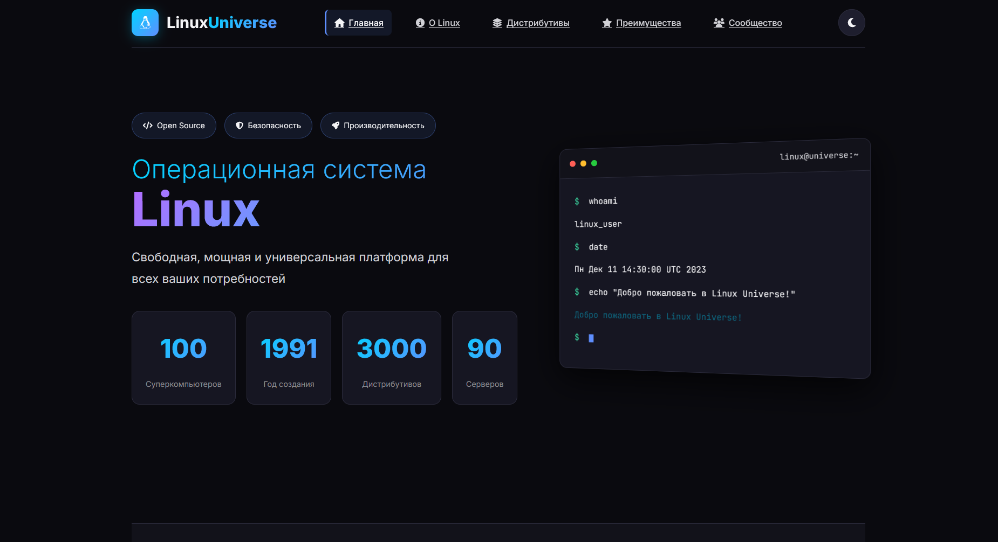
Картинки 2 О Linux
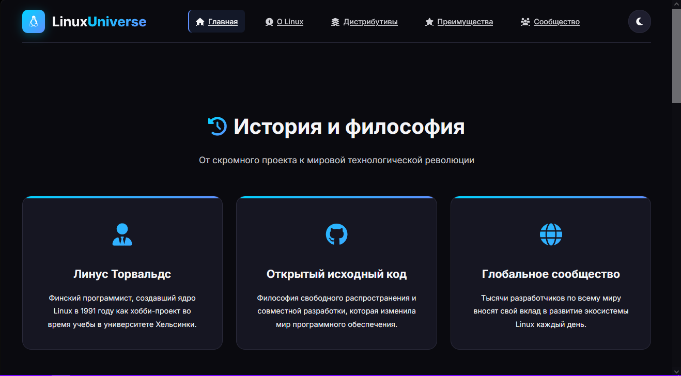
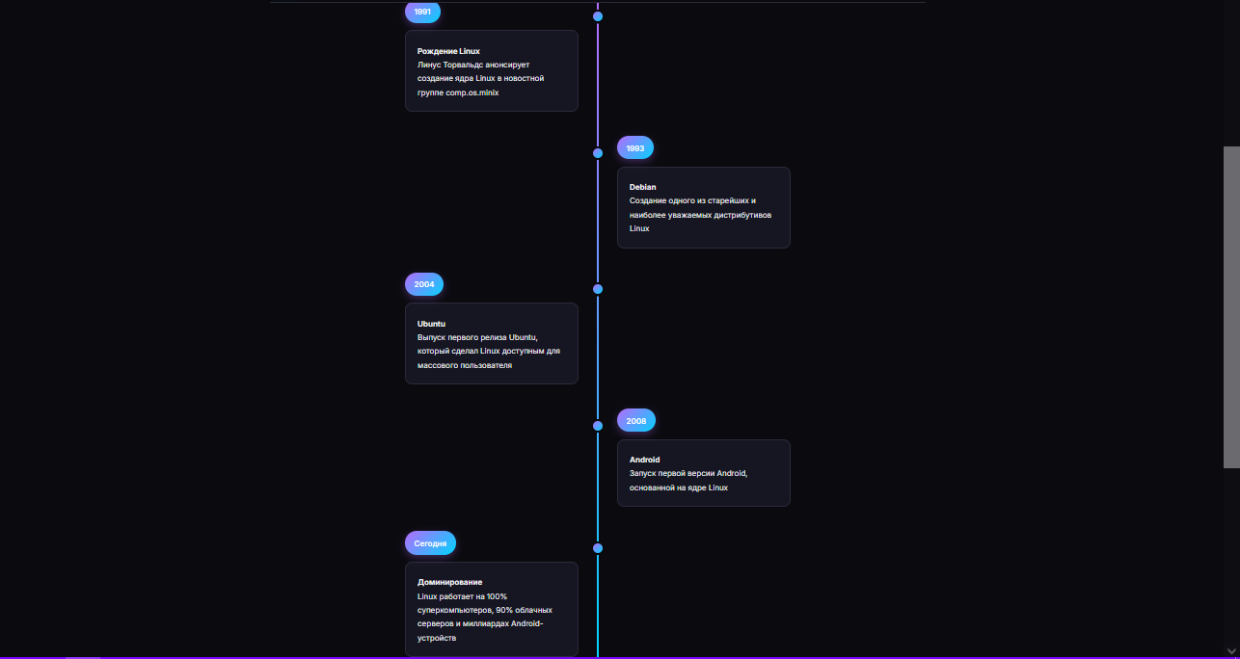
Картинка 3 Страница с Дистрибутивами
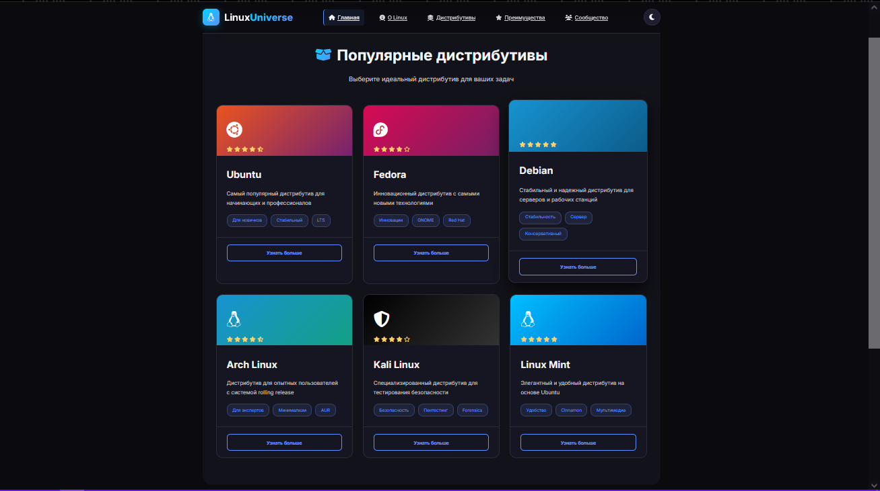
Картинка 3 Страница преимуществ
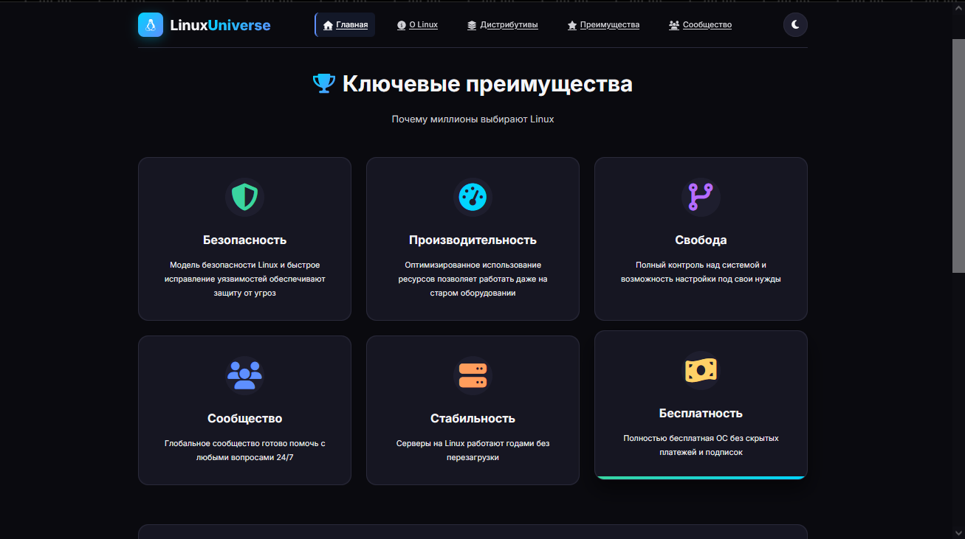
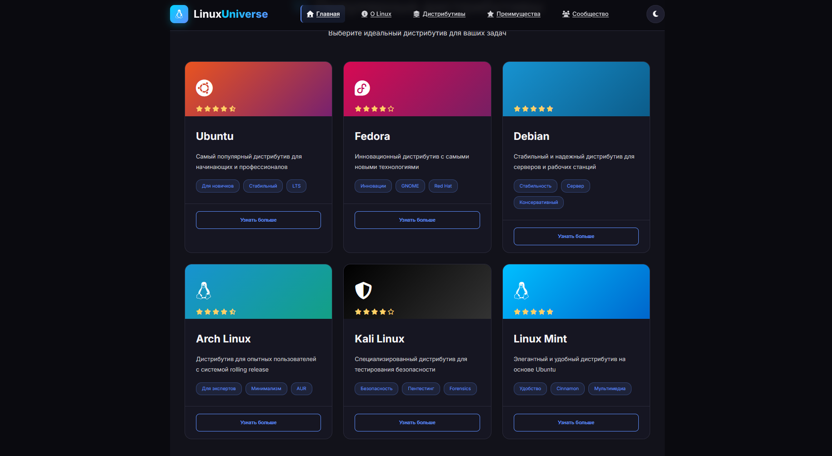
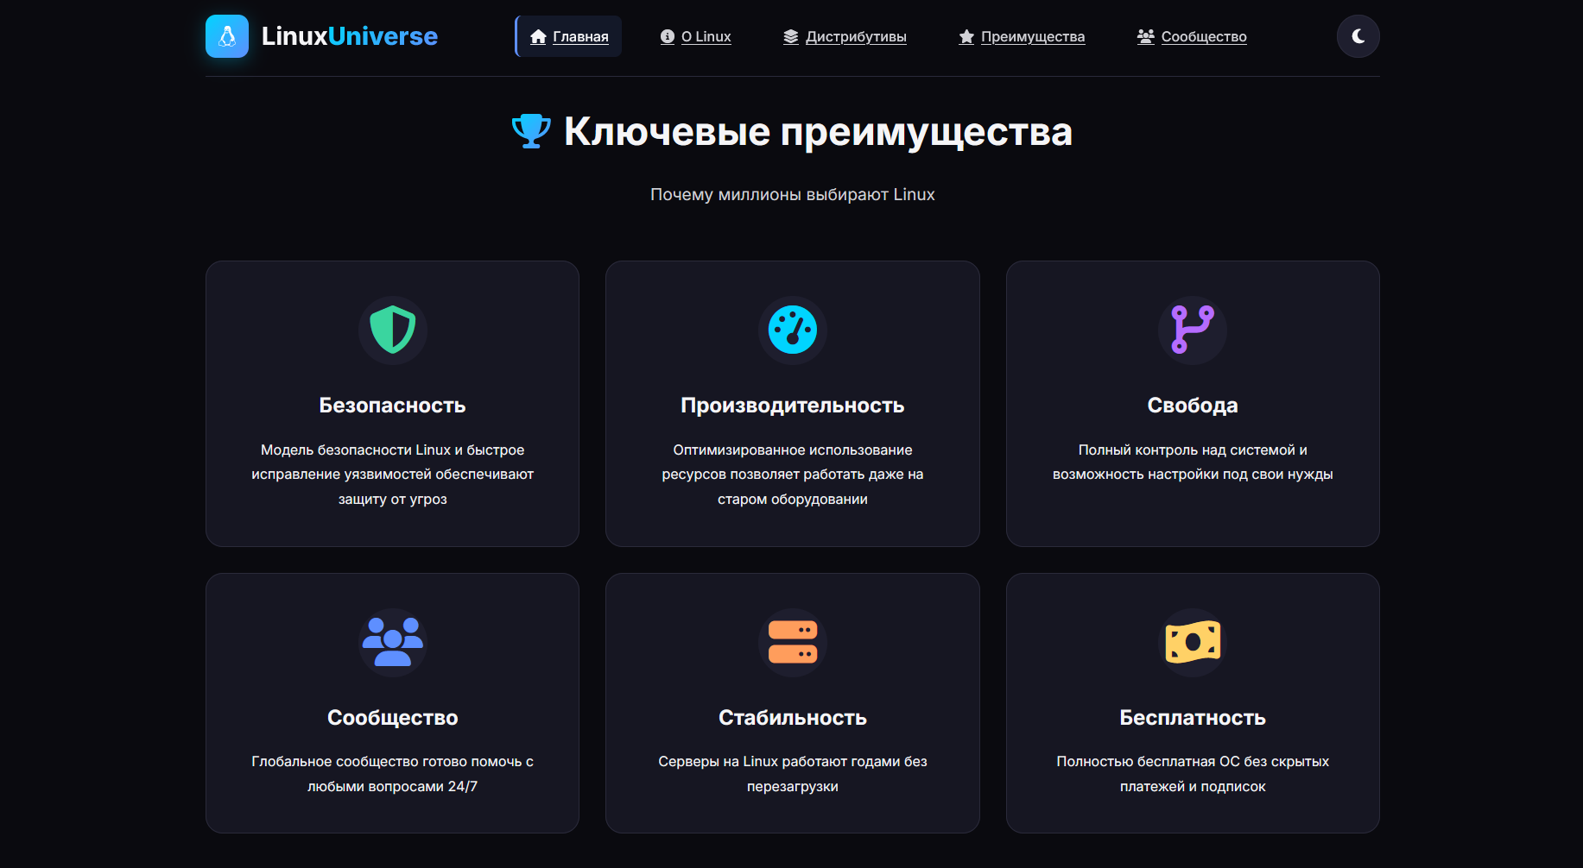
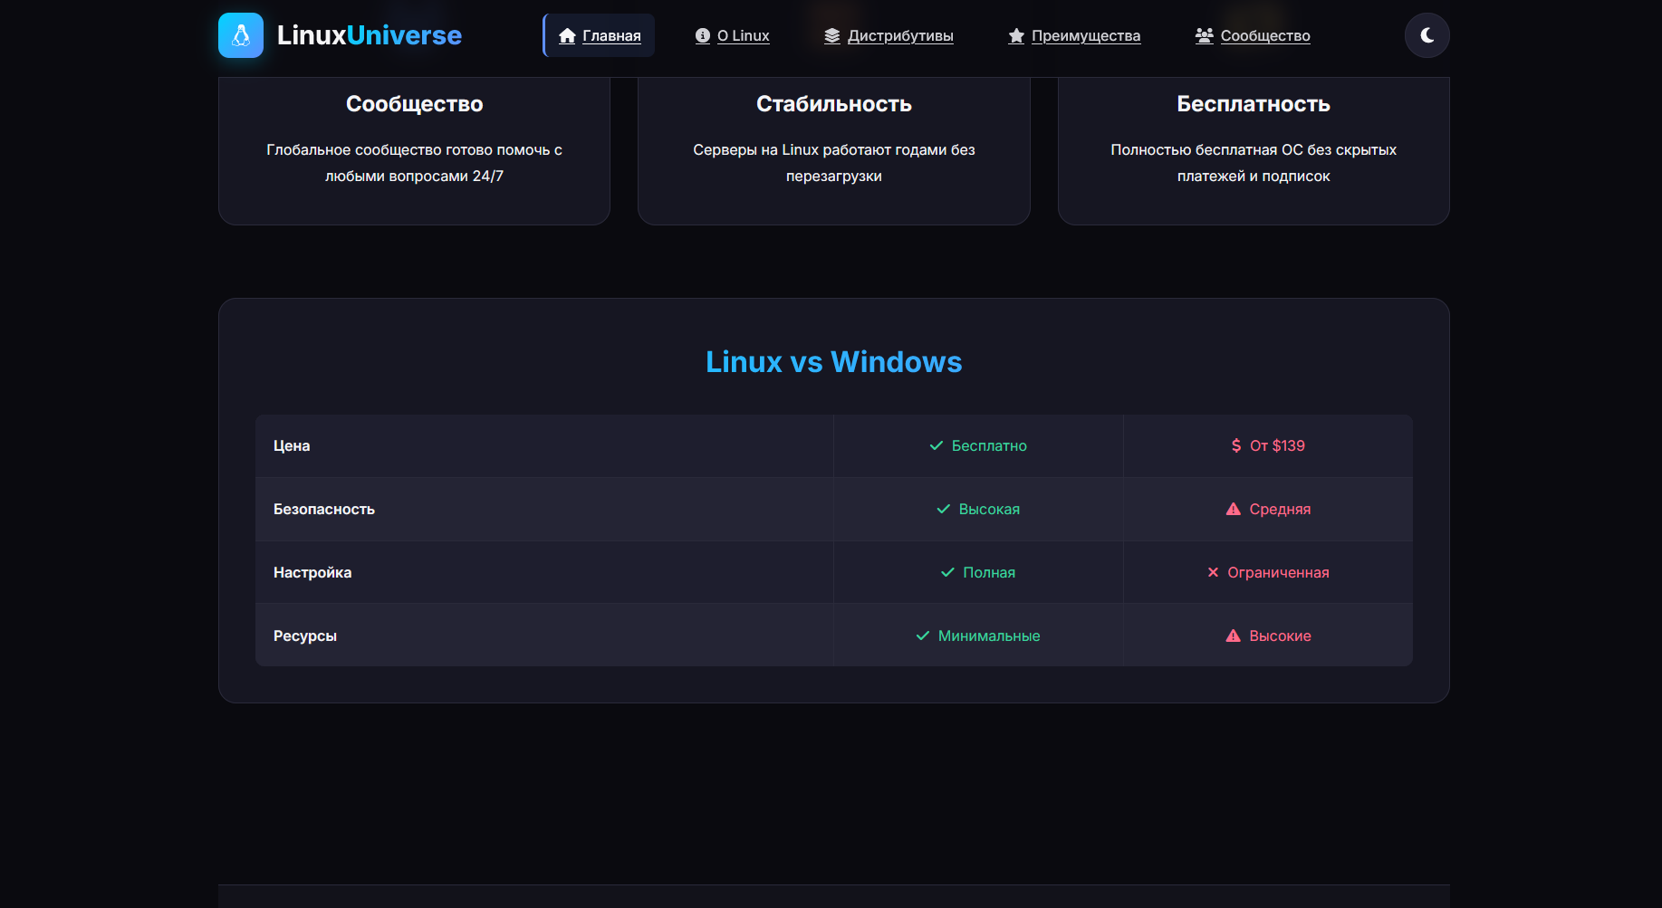
Картинка 4 Страница Сообщества
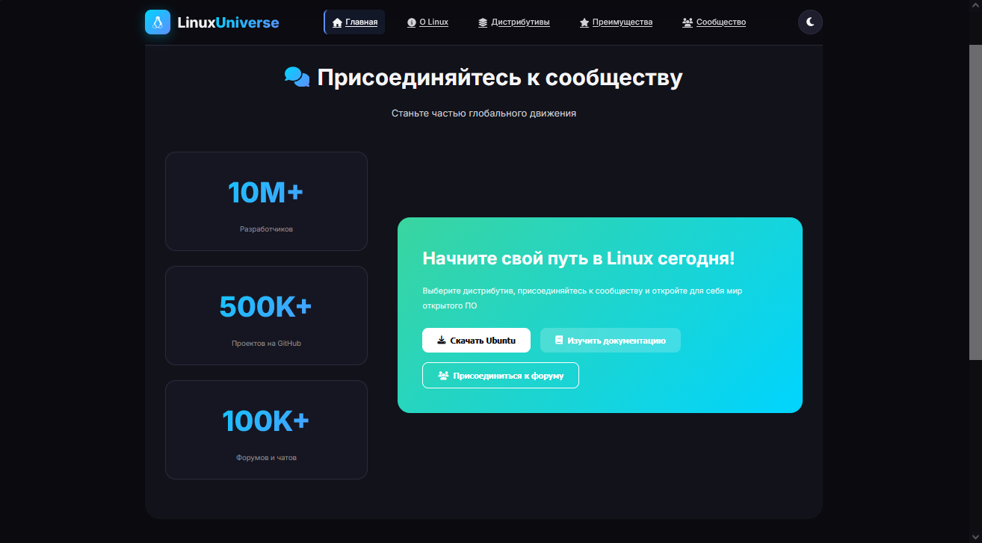

1.2. Как это сделано технически
Сайт развёрнут на хостинге Vercel. Это бесплатный хостинг для статических сайтов. Он сам обновляется, когда в репозиторий пушат изменения. Это удобно, потому что не нужно заходить на сервер.
В корне сайта есть три важных файла:
- robots.txt — это инструкция для поисковых роботов, что можно смотреть, а что нельзя.
- sitemap.xml — карта сайта, список всех страниц, чтобы роботы быстрее их находили.
- feed.xml — RSS-лента, чтобы можно было подписаться на новости.
Я проверил, все эти файлы доступны по ссылкам. robots.txt открывается, sitemap.xml тоже. RSS вроде есть, но там я нашёл ошибки, про них позже расскажу.
Код Robots.txt
# Generated by https://iksweb.ru/tools/robots/

User-agent: *
Allow: /
Sitemap: https://sss-snowy-five.vercel.app/sitemap.xml
Host: https://sss-snowy-five.vercel.app

Код Sitemap.xml
<urlset>
<url>
<loc>https://sss-snowy-five.vercel.app/</loc>
<lastmod>2026-02-27</lastmod>
<!-- Для главной можно просто дату -->
<priority>1.0</priority>
</url>
<url>
<loc>https://sss-snowy-five.vercel.app/index.html</loc>
<lastmod>2026-02-27</lastmod>
<priority>0.8</priority>
<!-- Дубль главной, приоритет ниже -->
</url>
<url>
<loc>https://sss-snowy-five.vercel.app/2.html</loc>
<lastmod>2026-02-27</lastmod>
<priority>0.6</priority>
</url>
<url>
<loc>https://sss-snowy-five.vercel.app/3.html</loc>
<lastmod>2026-02-27</lastmod>
<priority>0.6</priority>
</url>
<url>
<loc>https://sss-snowy-five.vercel.app/4.html</loc>
<lastmod>2026-02-27</lastmod>
<priority>0.6</priority>
</url>
<url>
<loc>https://sss-snowy-five.vercel.app/5.html</loc>
<lastmod>2026-02-27</lastmod>
<priority>0.6</priority>
</url>
</urlset>
Код feed.xml
<rss version="2.0">
<channel>
<title>Linux Universe</title>
<link>https://sss-snowy-five.vercel.app/index.html</link>
<description>Linux Universe | Полное руководство</description>
<language>ru</language>
<lastBuildDate>Fri, 27 Feb 2026 9:20:00 +0300</lastBuildDate>
<item>
<title>Linux Universe</title>
<link>https://sss-snowy-five.vercel.app/index.html</link>
<description>Про линукс</description>
<pubDate>Fri, 27 Feb 2026 9:20:00 +0300</pubDate>
<guid>https://sss-snowy-five.vercel.app/index.html</guid>
</item>
<item>
<title>О Linux</title>
<link>https://sss-snowy-five.vercel.app/index.html</link>
<description>О Linux</description>
<pubDate>Fri, 27 Feb 2026 9:20:00 +0300</pubDate>
<guid>https://sss-snowy-five.vercel.app/4.html</guid>
</item>
<item>
<title>Дистрибутивы</title>
<link>https://sss-snowy-five.vercel.app/index.html</link>
<description>Дистрибутивы</description>
<pubDate>Fri, 27 Feb 2026 9:20:00 +0300</pubDate>
<guid>https://sss-snowy-five.vercel.app/5.html</guid>
</item>
<item>
<title>Преимущества линукс</title>
<link>https://sss-snowy-five.vercel.app/index.html</link>
<description>Преимущества линукс</description>
<pubDate>Fri, 27 Feb 2026 9:20:00 +0300</pubDate>
<guid>https://sss-snowy-five.vercel.app/2.html</guid>
</item>
<item>
<title>Сообщество</title>
<link>https://sss-snowy-five.vercel.app/index.html</link>
<description>Сообщество</description>
<pubDate>Fri, 27 Feb 2026 9:20:00 +0300</pubDate>
<guid>https://sss-snowy-five.vercel.app/3.html</guid>
</item>
</channel>
</rss>

1.3. Что я использовал для проверки
Я проверял сайт разными инструментами:
- validator.schema.org — проверка микроразметки.
- search.google.com/test/rich-results — проверка расширенных результатов.
- webmaster.yandex.ru — смотрел, как сайт видит Яндекс.
Картинка результат проверки на сайте search.google.com/test/rich-results
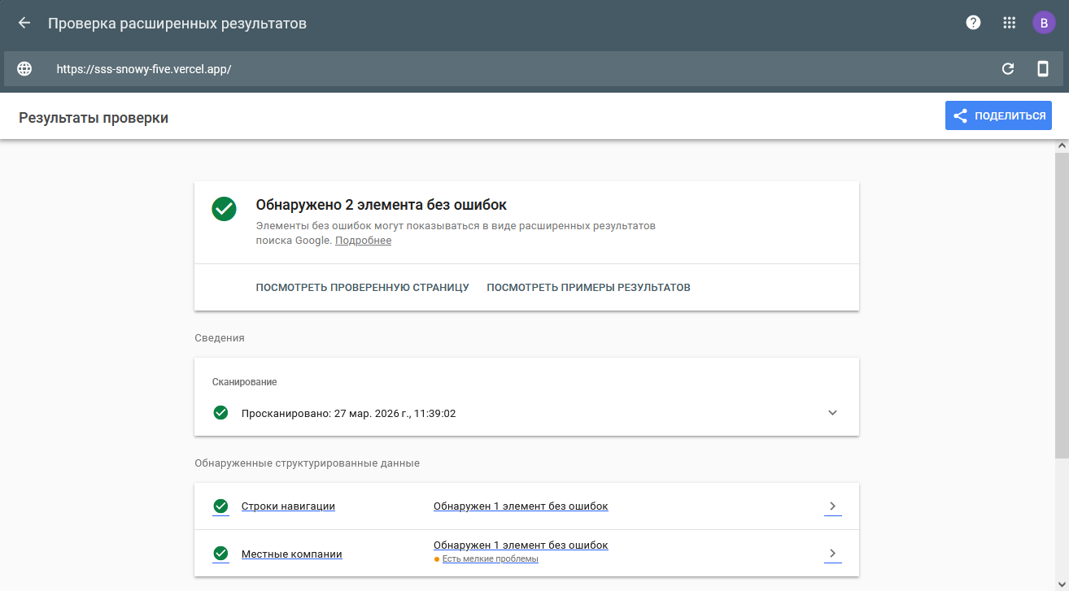
Картика 4 что выдал валидатор при проверке на ошибки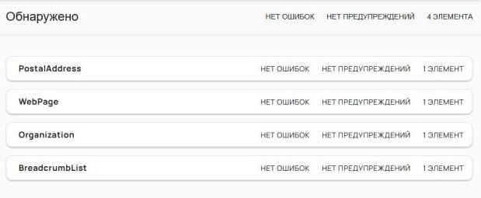
Картинка 5 Google Search Console индексация страниц 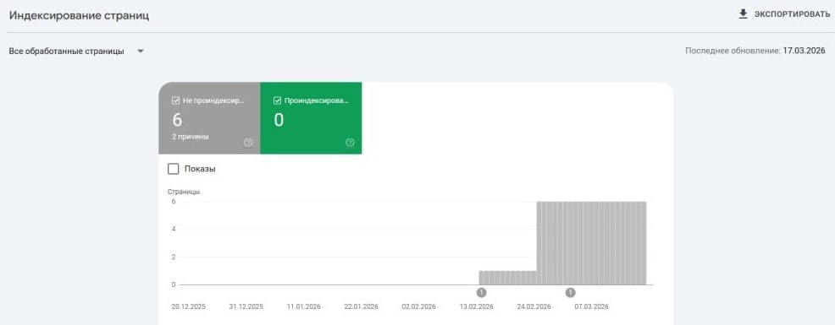

Глава 2. Что я нашёл по SEO (хорошее и плохое)

2.1. Мета-теги
Мета-теги — это такие строчки в <head>, которые рассказывают поисковикам про страницу. Самые важные — это title и description.
Title на главной странице: "Linux Universe&#127920". Эмодзи с трофеем — это прикольно, мне кажется, так люди чаще кликают. В интернете пишут, что эмодзи повышают CTR (это количество кликов по ссылке). Длина заголовка 24 символа, это нормально, влезает и в Google, и в Яндекс.
Картинка 6 спниппеты которые видит Яндекс.Вебмастер
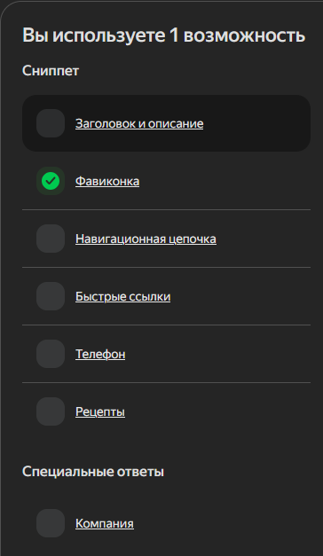

2.2. Микроразметка JSON-LD
Микроразметка — это такая штука, которая помогает поисковикам понять, что у тебя на странице: магазин, статья, организация, хлебные крошки. На сайте используется JSON-LD — это современный способ, его проще писать.
Я открыл код и увидел большой JSON-объект. Но там оказалось куча ошибок:
- Одинаковые позиции в хлебных крошках. Там есть массив itemListElement, и у каждого элемента position = 1. Это неправильно. Должно быть: главная — 1, страница "О Linux" — 2, и так далее.
- Фиктивные данные. В блоке Organization написано "address":"adres", "image":"image", а email — support@apple.com. Это явно не настоящие данные. Лучше или заполнить нормально, или вообще удалить этот блок.
Код микроразметки:
<script type="application/ld+json">
{
"@context": "https://schema.org", //ресурс schema.org
"@type": "BreadcrumbList", //тип хлебные крошки
"itemListElement":
[ //событие списка
{
"@type": "ListItem", //элемент списка
"position": 1, //нумерация позиций
"name": "Unix", //название
"item": "https://seo-fawn.vercel.app/index.html" //ссылка
},
{
"@type": "ListItem", //элемент списка
"position": 1, //нумерация позиций
"name": "О Linux", //название
"item": "https://seo-fawn.vercel.app/4.html" //ссылка
},
{
"@type": "ListItem", //элемент списка
"position": 1, //нумерация позиций
"name": "Дистрибутивы", //название
"item": "https://seo-fawn.vercel.app/5.html" //ссылка
},
{
"@type": "ListItem", //элемент списка
"position": 1, //нумерация позиций
"name": "Дистрибутивы", //название
"item": "https://seo-fawn.vercel.app/2.html" //ссылка
},
{
"@type": "ListItem", //элемент списка
"position": 1, //нумерация позиций
"name": "Сообщество", //название
"item": "https://seo-fawn.vercel.app/3.html" //ссылка
}
],

"@graph":
[ //сразу несколько типов
{//тип 1
"@type": "WebPage", //описание что за сайт
"name": "Unix",
"description": "Про Unix системы",
"url": "https://resultup.agency/blog"
},
{
"@type": "Organization",
"name": "Linux",
"address":"adres",
"image":"image",
"telephone": "+7 (985) 827-13-31",
"email": "support@apple.com"
},
{
"@type": "PostalAddress",
"streetAddress": " unix",
"postalCode": "CA 95014",
"addressLocality": "Cupertino"
}
]

}
</script>

2.3. Open Graph
Open Graph — это теги для социальных сетей. Когда ты кидаешь ссылку в Telegram или ВК, эти теги определяют, что показывать: заголовок, описание, картинку.
На сайте есть базовые теги: og:title, og:description, og:type, og:site_name. Но нет og:image — то есть картинка не задана. Когда я кинул ссылку в Telegram, у меня просто пустота была. Нужно добавить хорошую картинку, чтобы ссылка выглядела привлекательно.

2.4. Robots.txt и sitemap.xml
robots.txt написан правильно. Разрешает всем роботам всё индексировать и показывает где карта сайта.
sitemap.xml тоже есть, но я нашёл дублирование. Там два URL для главной страницы: один с "/", второй с "/index.html". Это одна и та же страница. Лучше оставить только один вариант, чтобы поисковики не путались.
Дата lastmod у всех страниц одинаковая — 27 февраля 2026. Если контент не обновлялся, то и ладно, но если что-то поменяется, дату нужно будет обновить.

2.6. RSS-лента
RSS-лента (feed.xml) должна содержать ссылки на страницы, чтобы люди могли подписываться. Но тут я нашёл большой косяк.
Во всех элементах <item> ссылка <link> ведёт на главную страницу, а не на конкретную страницу. Например:
<item>
<title>О Linux</title>
<link>https://sss-snowy-five.vercel.app/index.html</link>
<guid>https://sss-snowy-five.vercel.app/4.html</guid>
</item>
То есть guid правильный, а link нет. Если кто-то подпишется на RSS и нажмёт на новость, его кинет на главную, а не на нужную страницу. Это очень плохо.

Глава 3. Инструменты веб-мастера

3.1. Яндекс.Вебмастер
Я залез в Яндекс.Вебмастер и посмотрел, подтверждён ли сайт. В коде есть два тега верификации с разными кодами. Наверное, сайт добавляли два раза. Это не ошибка, но лучше оставить один.
Sitemap загружен, статус — "Успешно". Страниц в индексе пока мало, но это нормально для нового сайта.
Картинка 7 страница с Яндекс,Вебмастер по количеству кликов в поиске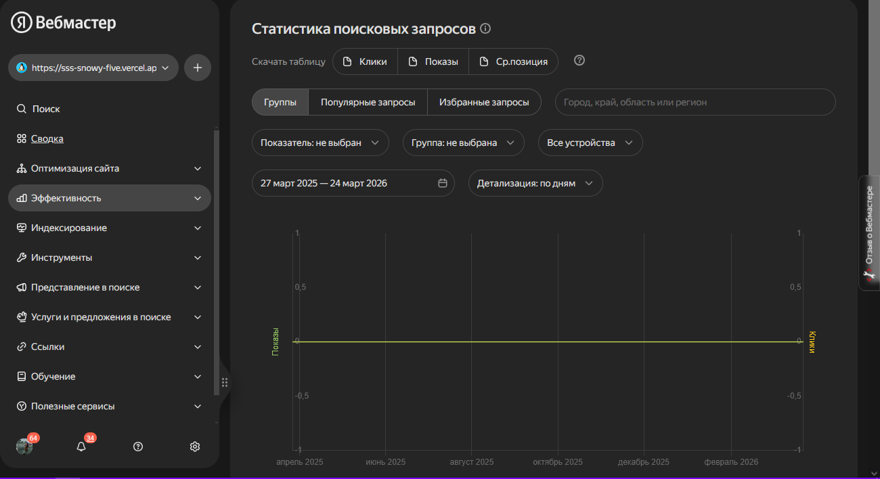.
Картинка 8 Страница в Яндекс.Вебмастер. Файл sitemap.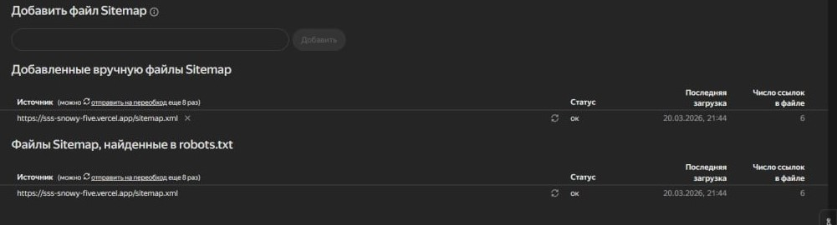
3.2. Google Search Console
Тоже всё подключено. Тег верификации есть, правда два раза, но это не страшно. Sitemap обработан успешно.
Картинка 9 Файлы sitemap в Google Search Console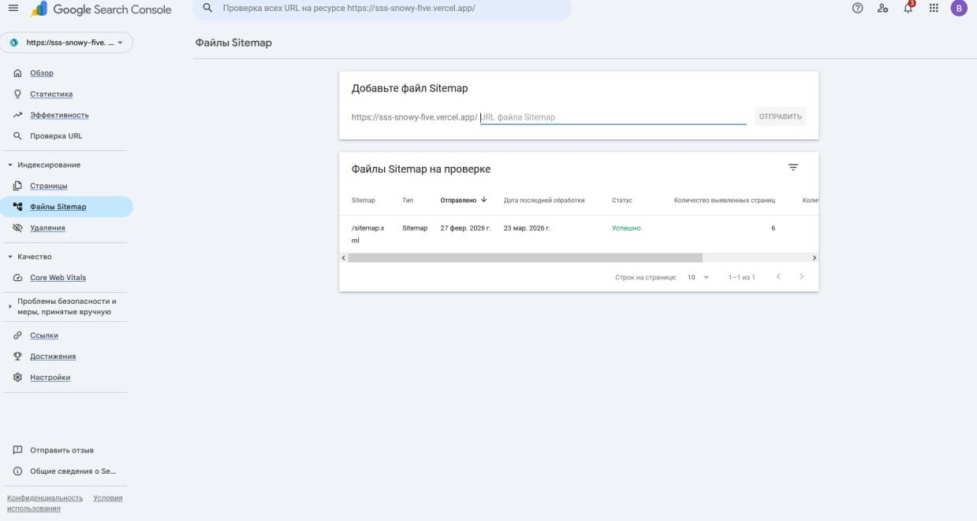
Также в Google Search Console нулевая активность на сайте т. е. нет графика кликов на сайте ниже представлена картинка.
Картинка 10. Эффективность сайта.
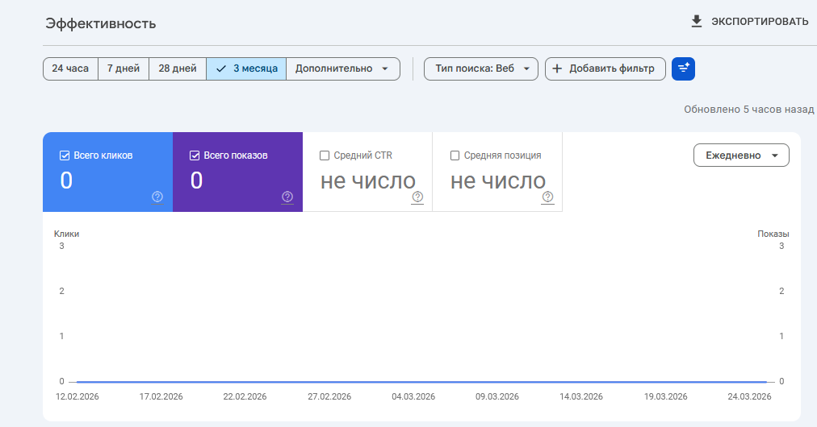
3.3. Счётчики
На сайте установлены:
Яндекс.Метрика — код(3) , собирает данные.
Код(3) скрипт Яндекс.Метрики
<script type="text/javascript">
(function(m,e,t,r,i,k,a){
m[i]=m[i]||function(){(m[i].a=m[i].a||[]).push(arguments)};
m[i].l=1*new Date();
for (var j = 0; j < document.scripts.length; j++) {if (document.scripts[j].src === r) { return; }}
k=e.createElement(t),a=e.getElementsByTagName(t)[0],k.async=1,k.src=r,a.parentNode.insertBefore(k,a)
})(window, document,'script','https://mc.yandex.ru/metrika/tag.js?id=106928566', 'ym');

ym(106928566, 'init', {ssr:true, webvisor:true, clickmap:true, ecommerce:"dataLayer", referrer: document.referrer, url: location.href, accurateTrackBounce:true, trackLinks:true});
</script>
- Google Analytics GA4 — тоже есть.
Картинка Тэгов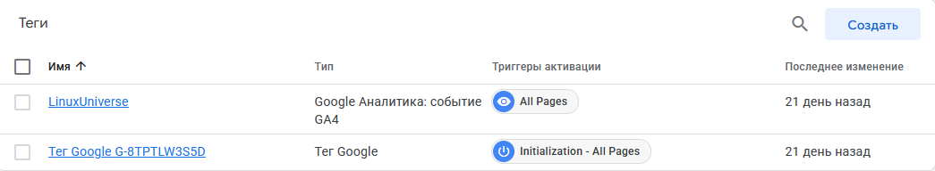
Картинка триггеров
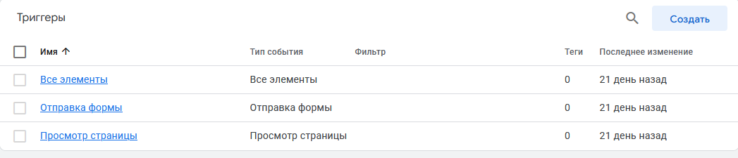
- Google Tag Manager — код контейнера GTM-KMQTFZ6K ниже есть код(4) в котором представлено подключение к контейнеру.
Код(4)Скрипт подключения Google Tag Manager
<!-- Google Tag Manager -->
<script>
(
function(w,d,s,l,i){
w[l]=w[l]||[];w[l].push({'gtm.start':
new Date().getTime(),event:'gtm.js'});var f=d.getElementsByTagName(s)[0], j=d.createElement(s),dl=l!='dataLayer'?'&l='+l:'';j.async=true;j.src='https://www.googletagmanager.com/gtm.js?id='+i+dl;f.parentNode.insertBefore(j,f);
}
)
(window,document,'script','dataLayer','GTM-KMQTFZ6K');
</script>
<!-- End Google Tag Manager -->
<!-- Google Tag Manager (noscript) -->
<noscript>
<iframe src="https://www.googletagmanager.com/ns.html?id=GTM-KMQTFZ6K"height="0" width="0" style="display:none;visibility:hidden"></iframe>
</noscript>
<!-- End Google Tag Manager (noscript) -->.

Все счётчики работают, я проверил в консоли браузера. Настроены правильно.

Глава 4. Анализ контентного наполнения и структурных элементов

4.1. Оценка текстового контента
Текстовое наполнение сайта представлено на русском языке, соответствует заявленной тематике и обладает достаточной информативностью для целевой аудитории — пользователей, начинающих знакомство с операционной системой Linux. Стилистическое оформление текстов выдержано в единой манере, грамматических и орфографических ошибок, способных негативно повлиять на восприятие информации, не выявлено.
Однако с позиции поисковой оптимизации текстовый контент требует доработки. В ходе анализа установлено отсутствие системного подхода к включению ключевых слов, формирующих семантическое ядро проекта. В частности, на странице «Преимущества» (иллюстрации 2, 3) не задействованы такие значимые для целевой аудитории запросы, как «скачать Linux», «установка Linux», «Linux для начинающих». Интеграция указанных фраз в текстовое наполнение позволит расширить охват поискового трафика за счёт привлечения пользователей, находящихся на начальном этапе знакомства с операционной системой.
Рекомендуется провести ревизию текстов всех страниц с целью равномерного распределения ключевых слов без нарушения естественности повествования. При этом следует соблюдать принцип релевантности: коммерческие запросы уместны на страницах, где пользователь может принять решение о скачивании или установке, информационные — в разделах с обучающим контентом.

4.2. Анализ графического контента
Визуальное оформление сайта реализовано с использованием иконографического набора Font Awesome, что обеспечивает высокую скорость загрузки страниц за счёт отсутствия необходимости загрузки растровых изображений. Данное решение является оправданным с точки зрения технической оптимизации.
Вместе с тем следует отметить полное отсутствие тегов <img> с атрибутами alt. Это упущение имеет двоякое значение. Во-первых, графические элементы, представленные в формате иконок, не могут быть проиндексированы поисковыми системами в рамках сервиса «Поиск по картинкам», что снижает потенциал привлечения дополнительного трафика. Во-вторых, отсутствие атрибутов alt не позволяет предоставить альтернативное текстовое описание для пользователей с ограниченными возможностями (например, использующих скринридеры).
Для устранения данного недостатка предлагается дополнить сайт несколькими качественными растровыми изображениями, отражающими специфику тематики. Целесообразно разместить скриншоты графических интерфейсов различных дистрибутивов (Ubuntu, Fedora, Debian, Linux Mint), что позволит пользователям визуально оценить различия между ними. Каждое изображение должно сопровождаться атрибутом alt с информативным описанием, содержащим ключевые слова.

4.3. Оценка системы внутренней перелинковки
Внутренняя перелинковка представляет собой совокупность гиперссылок, обеспечивающих навигацию между страницами одного веб-ресурса. Корректно построенная система внутренних ссылок способствует равномерному распределению веса страниц, улучшает индексацию и повышает удобство использования сайта.
На текущий момент навигация по сайту осуществляется исключительно через главное меню, которое единообразно присутствует на всех страницах. Такое решение обеспечивает базовый уровень связанности, однако является недостаточным с точки зрения SEO-оптимизации.
В текстовом контенте отсутствуют контекстные ссылки, которые могли бы связывать тематически близкие страницы. Например, на странице «О Linux», где излагается история развития операционной системы и упоминаются конкретные дистрибутивы (Ubuntu, Debian), логично предусмотреть гиперссылки на соответствующие разделы страницы «Дистрибутивы». Аналогичным образом, на странице «Преимущества» уместна ссылка на страницу «Сообщество», где пользователь может получить дополнительную информацию и поддержку.
Внедрение контекстных ссылок позволит не только улучшить поведенческие факторы за счёт упрощения навигации, но и обеспечить более эффективное распределение ссылочного веса между страницами, что положительно скажется на их ранжировании.

4.4. Анализ служебных страниц и контактной информации
В нижней части каждой страницы (футере) размещён блок «О проекте», содержащий краткое описание целей и задач ресурса. Однако данная информация представлена в виде статичного текста, не являющегося ссылкой на отдельную страницу. Полноценная страница с контактной информацией, включающая адрес электронной почты, форму обратной связи, ссылки на официальные каналы проекта в социальных сетях и мессенджерах, отсутствует.
С точки зрения поисковой оптимизации наличие страницы «Контакты» является одним из коммерческих факторов ранжирования. Поисковые системы рассматривают её как индикатор легитимности и прозрачности веб-ресурса. Кроме того, контактная страница повышает доверие пользователей, предоставляя им возможность связаться с авторами проекта.
Для устранения данного недостатка рекомендуется создать отдельную страницу (например, contacts.html), включив в неё следующие элементы:
- контактный адрес электронной почты (в формате, защищённом от спам-роботов);
- форму обратной связи с полями для ввода имени, электронной почты и текста сообщения;
- ссылки на официальные аккаунты проекта в социальных сетях (GitHub, Telegram, Discord);
- при необходимости — физический адрес (при наличии офиса или представительства).
Интеграция данной страницы в навигационное меню обеспечит её доступность для пользователей и поисковых роботов, что будет способствовать повышению авторитета сайта в глазах поисковых систем.
Картинка 10 нижняя часть с ссылками и информацией так называемая “Подвал сайта”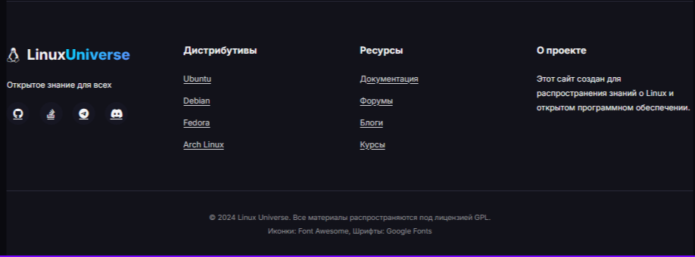

4.4. Анализ служебных страниц и контактной информации
В нижней части каждой страницы (футере) размещён блок «О проекте», содержащий краткое описание целей и задач ресурса. Однако данная информация представлена в виде статичного текста, не являющегося ссылкой на отдельную страницу. Полноценная страница с контактной информацией, включающая адрес электронной почты, форму обратной связи, ссылки на официальные каналы проекта в социальных сетях и мессенджерах, отсутствует.
С точки зрения поисковой оптимизации наличие страницы «Контакты» является одним из коммерческих факторов ранжирования. Поисковые системы рассматривают её как индикатор легитимности и прозрачности веб-ресурса. Кроме того, контактная страница повышает доверие пользователей, предоставляя им возможность связаться с авторами проекта.
Для устранения данного недостатка рекомендуется создать отдельную страницу (например, contacts.html), включив в неё следующие элементы:
- контактный адрес электронной почты (в формате, защищённом от спам-роботов);
- форму обратной связи с полями для ввода имени, электронной почты и текста сообщения;
- ссылки на официальные аккаунты проекта в социальных сетях (GitHub, Telegram, Discord);
- при необходимости — физический адрес (при наличии офиса или представительства).
Интеграция данной страницы в навигационное меню обеспечит её доступность для пользователей и поисковых роботов, что будет способствовать повышению авторитета сайта в глазах поисковых систем.
Исправление ошибок:
В результате сео – оптимизации были выявлены критические ошибки которые на данный момент не исправлены но будут исправлены в дальнейшем для улучшения сео – оптимизации сайта.
Будут исправлены:

- Description: в каждом html файле есть ошибки в <meta name = "descriiption" …> будет исправлено на <meta name = "description" …> так как слово descriiption написано с двумя буквами i что не должно быть.
- Rss файл: в каждом html файле есть ошибки <link>https://sss-snowy-five.vercel.app/index.html</link> в каждой такой строке указан адрес на домашнюю страницу, это будет исправлено и к каждой странице будет добавлена собственная ссылка вместо ссылки на домашнюю.

Заключение
В ходе выполнения данной работы был проведён комплексный SEO-аудит веб-сайта LinuxUniverse, расположенного по адресу https://sss-snowy-five.vercel.app/. В процессе исследования были проанализированы все доступные файлы проекта, включая HTML-документы, технические SEO-файлы (robots.txt, sitemap.xml, feed.xml), а также осуществлена проверка интеграции с инструментами веб-аналитики и веб-мастеров.
В результате проведённого анализа были выявлены как положительные стороны реализации проекта, так и существенные недостатки, требующие исправления. К достоинствам сайта следует отнести: грамотный выбор статического хостинга Vercel с поддержкой SSL-сертификата и автоматическим деплоем; наличие базовых SEO-файлов (robots.txt, sitemap.xml); корректную установку счетчиков веб-аналитики (Яндекс.Метрика, Google Analytics GA4, Google Tag Manager); использование адаптивной вёрстки и современных веб-технологий.
В то же время в ходе аудита были обнаружены следующие критические ошибки, оказывающие негативное влияние на индексацию и ранжирование сайта:
- Нарушение синтаксиса мета-тегов. Во всех HTML-документах атрибут name мета-тега description указан с орфографической ошибкой (descriiption), что делает данный тег невидимым для поисковых систем и лишает страницы корректного описания в поисковой выдаче.
- Ошибки в микроразметке JSON-LD. В блоках структурированных данных присутствуют недопустимые комментарии, нарушающие спецификацию JSON. В блоке BreadcrumbList все элементы имеют одинаковое значение позиции (position: 1), что искажает иерархию страниц. Блок Organization содержит фиктивные данные.
- Некорректная работа RSS-ленты. В файле feed.xml все элементы <link> указывают на главную страницу вместо конкретных URL статей, что делает подписку на обновления неработоспособной.
- Отсутствие заголовка H1 на главной странице. Наиболее значимая страница сайта не содержит тега <h1>, что затрудняет определение её тематики поисковыми системами.
- Дублирование URL в sitemap.xml. Карта сайта содержит два адреса главной страницы, что может привести к путанице при индексации.
По итогам аудита была разработана дорожная карта по устранению выявленных недостатков, включающая три этапа работ: исправление критических ошибок (1-3 дня), оптимизацию технических файлов (1 день) и улучшение контента с доработкой микроразметки (2-3 дня). Приоритетными задачами определены: исправление опечатки в мета-теге description, очистка JSON-LD от комментариев, корректировка позиций в BreadcrumbList, восстановление правильных ссылок в RSS-ленте и добавление H1 на главную страницу.
Практическая значимость выполненной работы заключается в формировании системного подхода к SEO-аудиту статического веб-сайта, а также в получении конкретных рекомендаций по оптимизации, реализация которых позволит повысить позиции сайта в поисковой выдаче Яндекс и Google. Кроме того, в процессе исследования были освоены методы работы с инструментами веб-мастеров, валидаторами структурированных данных и сервисами SEO-аналитики.
Таким образом, поставленная в начале работы цель — проведение SEO-аудита и выявление ошибок, влияющих на индексацию сайта, — была достигнута. Полученные результаты могут быть использованы как для доработки анализируемого проекта, так и в качестве методического материала для последующих работ по оптимизации веб-ресурсов.

Интернет-ресурсы
- Яндекс.Вебмастер [Электронный ресурс]. — Режим доступа: https://webmaster.yandex.ru/.
- Google Search Console [Электронный ресурс]. — Режим доступа: https://search.google.com/search-console/.
- Schema.org [Электронный ресурс]. — Режим доступа: https://schema.org/.
- Валидатор структурированных данных Google [Электронный ресурс]. — Режим доступа: https://search.google.com/test/rich-results.
- Labrika: SEO-анализ сайта [Электронный ресурс]. — Режим доступа: https://labrika.ru/ (дата обращения: 27.03.2026).
- Topvisor: сервис анализа позиций [Электронный ресурс]. — Режим доступа: https://topvisor.com/ (дата обращения: 27.03.2026).
- MDN Web Docs: HTML и CSS [Электронный ресурс]. — Режим доступа: https://developer.mozilla.org/ru/.
- Vercel: документация по хостингу [Электронный ресурс]. — Режим доступа: https://vercel.com/docs.

Приложение.
Код index.html
<!DOCTYPE html>
<html lang="ru">
<head>

<!-- Google Tag Manager -->
<script>
(
function(w,d,s,l,i){
w[l]=w[l]||[];w[l].push({'gtm.start':
new Date().getTime(),event:'gtm.js'});var f=d.getElementsByTagName(s)[0], j=d.createElement(s),dl=l!='dataLayer'?'&l='+l:'';j.async=true;j.src='https://www.googletagmanager.com/gtm.js?id='+i+dl;f.parentNode.insertBefore(j,f);
}
)
(window,document,'script','dataLayer','GTM-KMQTFZ6K');
</script>
<!-- End Google Tag Manager -->
<!-- Google Tag Manager (noscript) -->
<noscript>
<iframe src="https://www.googletagmanager.com/ns.html?id=GTM-KMQTFZ6K"height="0" width="0" style="display:none;visibility:hidden"></iframe>
</noscript>
<!-- End Google Tag Manager (noscript) -->

<meta charset="UTF-8">

<meta name="google-site-verification" content="1qdQqg2lBmWO7KXIYUbk1Dlcypa-r8nOZ8JZ0HWxWMQ" />

<!-- Yandex.Metrika counter -->
<script type="text/javascript">
(function(m,e,t,r,i,k,a){
m[i]=m[i]||function(){(m[i].a=m[i].a||[]).push(arguments)};
m[i].l=1*new Date();
for (var j = 0; j < document.scripts.length; j++) {if (document.scripts[j].src === r) { return; }}
k=e.createElement(t),a=e.getElementsByTagName(t)[0],k.async=1,k.src=r,a.parentNode.insertBefore(k,a)
})(window, document,'script','https://mc.yandex.ru/metrika/tag.js?id=106928566', 'ym');

ym(106928566, 'init', {ssr:true, webvisor:true, clickmap:true, ecommerce:"dataLayer", referrer: document.referrer, url: location.href, accurateTrackBounce:true, trackLinks:true});
</script>
<noscript><div><img src="https://mc.yandex.ru/watch/106928566" style="position:absolute; left:-9999px;" alt="" /></div></noscript>
<!-- /Yandex.Metrika counter -->

<link rel="alternate" type="application/rss+xml" title="RSS" href="/feed.xml">

<meta name="yandex-verification" content="173d7b4a2d4a00fa" />
<meta name="viewport" content="width=device-width, initial-scale=1.0">
<title>Linux Universe&#127920</title>
<link rel="stylesheet" href="styles.css">
<link rel="stylesheet" href="https://cdnjs.cloudflare.com/ajax/libs/font-awesome/6.4.0/css/all.min.css">
<link href="https://fonts.googleapis.com/css2?family=Inter:wght@300;400;500;600;700;800&family=JetBrains+Mono:wght@300;400&display=swap" rel="stylesheet">

<!-- Google tag (gtag.js) -->
<script async src="https://www.googletagmanager.com/gtag/js?id=G-8TPTLW3S5D"></script>
<script>
window.dataLayer = window.dataLayer || [];
function gtag(){dataLayer.push(arguments);}
gtag('js', new Date());
gtag('config', 'G-8TPTLW3S5D');
</script>

<meta name="yandex-verification" content="fae6bab9fa595c4b" />
<link rel="icon" type="image/png" href="favicon-96x96.png" sizes="96x96" />
<link rel="icon" type="image/svg+xml" href="favicon.svg" />
<link rel="shortcut icon" href="favicon.ico" />
<link rel="apple-touch-icon" sizes="180x180" href="apple-touch-icon.png" />
<meta name="apple-mobile-web-app-title" content="UnixSystem" />
<link rel="manifest" href="site.webmanifest" />

<meta name="google-site-verification" content="1qdQqg2lBmWO7KXIYUbk1Dlcypa-r8nOZ8JZ0HWxWMQ" />
<meta name="viewport" content="width=device-width, initial-scale=1.0">
<link rel="preconnect" href="https://fonts.googleapis.com">
<link rel="preconnect" href="https://fonts.gstatic.com" crossorigin>
<link href="https://fonts.googleapis.com/css2?family=Alumni+Sans+Pinstripe&family=Vend+Sans:ital,wght@0,300..700;1,300..700&display=swap" rel="stylesheet">

<link rel="preconnect" href="https://fonts.googleapis.com">
<link rel="preconnect" href="https://fonts.gstatic.com" crossorigin>
<link href="https://fonts.googleapis.com/css2?family=Alumni+Sans+Pinstripe&family=Bungee+Spice&family=Noto+Serif:ital,wght@0,100..900;1,100..900&family=Vend+Sans:ital,wght@0,300..700;1,300..700&display=swap" rel="stylesheet">
<link rel="preconnect" href="https://fonts.googleapis.com">
<link rel="preconnect" href="https://fonts.gstatic.com" crossorigin>
<link href="https://fonts.googleapis.com/css2?family=Lobster&family=Pacifico&family=Rubik+Wet+Paint&display=swap" rel="stylesheet">

<link rel="stylesheet" href="styles.css">
<meta name = "descriiption" content="О дистрибутивах Unix систем.">
<meta name = "descriiption" content="город Москва.">
<meta name="viewport" content="width=device-width, initial-scale=1.0">
<meta name="robots" content="index, follow">
<meta name="googlebot" content="index, follow">
<meta name="yandex" content="index, follow">
<meta property="og:title" content="дистрибутивы Unix систем">
<meta property="og:description" content="Узнать о дистрибутивах Unix систем">
<meta property="og:type" content="website">
<meta property="og:site_name" content="Unix">
<link rel="canonical" href="https://seo-fawn.vercel.app/">

<script type="application/ld+json">
{
"@context": "https://schema.org", //ресурс schema.org
"@type": "BreadcrumbList", //тип хлебные крошки
"itemListElement":
[ //событие списка
{
"@type": "ListItem", //элемент списка
"position": 1, //нумерация позиций
"name": "Unix", //название
"item": "https://seo-fawn.vercel.app/index.html" //ссылка
},
{
"@type": "ListItem", //элемент списка
"position": 1, //нумерация позиций
"name": "О Linux", //название
"item": "https://seo-fawn.vercel.app/4.html" //ссылка
},
{
"@type": "ListItem", //элемент списка
"position": 1, //нумерация позиций
"name": "Дистрибутивы", //название
"item": "https://seo-fawn.vercel.app/5.html" //ссылка
},
{
"@type": "ListItem", //элемент списка
"position": 1, //нумерация позиций
"name": "Дистрибутивы", //название
"item": "https://seo-fawn.vercel.app/2.html" //ссылка
},
{
"@type": "ListItem", //элемент списка
"position": 1, //нумерация позиций
"name": "Сообщество", //название
"item": "https://seo-fawn.vercel.app/3.html" //ссылка
}
],

"@graph":
[ //сразу несколько типов
{//тип 1
"@type": "WebPage", //описание что за сайт
"name": "Unix",
"description": "Про Unix системы",
"url": "https://resultup.agency/blog"
},
{
"@type": "Organization",
"name": "Linux",
"address":"adres",
"image":"image",
"telephone": "+7 (985) 827-13-31",
"email": "support@apple.com"
},
{
"@type": "PostalAddress",
"streetAddress": " unix",
"postalCode": "CA 95014",
"addressLocality": "Cupertino"
}
]

}
</script>

</head>
<body>
<!-- Анимированный фон -->
<div class="particles-container">
<canvas id="particles-canvas"></canvas>
</div>

<!-- Главный контейнер -->
<div class="container">
<!-- Навигация -->
<nav class="navbar">
<div class="nav-brand">
<div class="logo">
<i class="fab fa-linux"></i>
</div>
<span class="brand-text">Linux<span class="brand-highlight">Universe</span></span>
</div>
<ul class="nav-menu">
<li><a href="index.html" class="nav-link active"><i class="fas fa-home"></i> Главная</a></li>
<li><a href="4.html" class="nav-link"><i class="fas fa-info-circle"></i> О Linux</a></li>
<li><a href="5.html" class="nav-link"><i class="fas fa-layer-group"></i> Дистрибутивы</a></li>
<li><a href="2.html" class="nav-link"><i class="fas fa-star"></i> Преимущества</a></li>
<li><a href="3.html" class="nav-link"><i class="fas fa-users"></i> Сообщество</a></li>
</ul>
<button class="theme-toggle" id="themeToggle">
<i class="fas fa-moon"></i>
</button>
</nav>

<!-- Шапка с героем -->
<header class="hero-section" id="home">
<div class="hero-content">
<div class="hero-text">
<div class="hero-badge">
<span class="badge"><i class="fas fa-code"></i> Open Source</span>
<span class="badge"><i class="fas fa-shield-alt"></i> Безопасность</span>
<span class="badge"><i class="fas fa-rocket"></i> Производительность</span>
</div>
<h1 class="hero-title">
<span class="title-gradient">Операционная система</span>
<span class="title-main">Linux</span>
</h1>
<p class="hero-subtitle">Свободная, мощная и универсальная платформа для всех ваших потребностей</p>
<div class="hero-stats">
<div class="stat">
<div class="stat-number" data-count="100">100</div>
<div class="stat-label">Суперкомпьютеров</div>
</div>
<div class="stat">
<div class="stat-number" data-count="1991">1991</div>
<div class="stat-label">Год создания</div>
</div>
<div class="stat">
<div class="stat-number" data-count="3000">3000</div>
<div class="stat-label">Дистрибутивов</div>
</div>
<div class="stat">
<div class="stat-number" data-count="90">90</div>
<div class="stat-label">Серверов</div>
</div>
</div>
</div>
<div class="hero-visual">
<div class="terminal-window">
<div class="terminal-header">
<div class="terminal-buttons">
<span class="btn red"></span>
<span class="btn yellow"></span>
<span class="btn green"></span>
</div>
<div class="terminal-title">linux@universe:~</div>
</div>
<div class="terminal-body">
<div class="terminal-line"><span class="prompt">$</span> whoami</div>
<div class="terminal-line">linux_user</div>
<div class="terminal-line"><span class="prompt">$</span> date</div>
<div class="terminal-line">Пн Дек 11 14:30:00 UTC 2023</div>
<div class="terminal-line"><span class="prompt">$</span> echo "Добро пожаловать в Linux Universe!"</div>
<div class="terminal-line blink">Добро пожаловать в Linux Universe!</div>
<div class="terminal-line"><span class="prompt">$</span> <span class="cursor">▋</span></div>
</div>
</div>
</div>
</div>
</header>

<!-- Подвал -->
<footer class="footer">
<div class="footer-content">
<div class="footer-section">
<div class="footer-logo">
<i class="fab fa-linux"></i>
<span>Linux<span class="brand-highlight">Universe</span></span>
</div>
<p>Открытое знание для всех</p>
<div class="social-links">
<a href="#"><i class="fab fa-github"></i></a>
<a href="#"><i class="fab fa-stack-overflow"></i></a>
<a href="#"><i class="fab fa-telegram"></i></a>
<a href="#"><i class="fab fa-discord"></i></a>
</div>
</div>
<div class="footer-section">
<h4>Дистрибутивы</h4>
<ul>
<li><a href="https://ubuntu.com/">Ubuntu</a></li>
<li><a href="https://www.fedoraproject.org/">Debian</a></li>
<li><a href="#">Fedora</a></li>
<li><a href="#">Arch Linux</a></li>
</ul>
</div>
<div class="footer-section">
<h4>Ресурсы</h4>
<ul>
<li><a href="#">Документация</a></li>
<li><a href="#">Форумы</a></li>
<li><a href="#">Блоги</a></li>
<li><a href="#">Курсы</a></li>
</ul>
</div>
<div class="footer-section">
<h4>О проекте</h4>
<p>Этот сайт создан для распространения знаний о Linux и открытом программном обеспечении.</p>
</div>
</div>
<div class="footer-bottom">
<p>© 2024 Linux Universe. Все материалы распространяются под лицензией GPL.</p>
<p>Иконки: Font Awesome, Шрифты: Google Fonts</p>
</div>
</footer>

<!-- Кнопка "Наверх" -->
<button class="scroll-to-top" id="scrollToTop">
<i class="fas fa-arrow-up"></i>
</button>
</div>
<script src="js/script.js"></script>
</body>
</html>

Код 2.html
<!DOCTYPE html>
<html lang="ru">
<head>

<!-- Google Tag Manager -->
<script>
(
function(w,d,s,l,i){
w[l]=w[l]||[];w[l].push({'gtm.start':
new Date().getTime(),event:'gtm.js'});var f=d.getElementsByTagName(s)[0], j=d.createElement(s),dl=l!='dataLayer'?'&l='+l:'';j.async=true;j.src='https://www.googletagmanager.com/gtm.js?id='+i+dl;f.parentNode.insertBefore(j,f);
}
)
(window,document,'script','dataLayer','GTM-KMQTFZ6K');
</script>
<!-- End Google Tag Manager -->
<!-- Google Tag Manager (noscript) -->
<noscript>
<iframe src="https://www.googletagmanager.com/ns.html?id=GTM-KMQTFZ6K"height="0" width="0" style="display:none;visibility:hidden"></iframe>
</noscript>
<!-- End Google Tag Manager (noscript) -->

<meta charset="UTF-8">
<meta name="google-site-verification" content="1qdQqg2lBmWO7KXIYUbk1Dlcypa-r8nOZ8JZ0HWxWMQ" />

<!-- Yandex.Metrika counter -->
<script type="text/javascript">
(function(m,e,t,r,i,k,a){
m[i]=m[i]||function(){(m[i].a=m[i].a||[]).push(arguments)};
m[i].l=1*new Date();
for (var j = 0; j < document.scripts.length; j++) {if (document.scripts[j].src === r) { return; }}
k=e.createElement(t),a=e.getElementsByTagName(t)[0],k.async=1,k.src=r,a.parentNode.insertBefore(k,a)
})(window, document,'script','https://mc.yandex.ru/metrika/tag.js?id=106928566', 'ym');

ym(106928566, 'init', {ssr:true, webvisor:true, clickmap:true, ecommerce:"dataLayer", referrer: document.referrer, url: location.href, accurateTrackBounce:true, trackLinks:true});
</script>
<noscript><div><img src="https://mc.yandex.ru/watch/106928566" style="position:absolute; left:-9999px;" alt="" /></div></noscript>
<!-- /Yandex.Metrika counter -->

<link rel="alternate" type="application/rss+xml" title="RSS" href="/feed.xml">

<meta name="yandex-verification" content="173d7b4a2d4a00fa" />
<meta name="viewport" content="width=device-width, initial-scale=1.0">
<title>Преимущества линукс</title>
<link rel="stylesheet" href="styles.css">
<link rel="stylesheet" href="https://cdnjs.cloudflare.com/ajax/libs/font-awesome/6.4.0/css/all.min.css">
<link href="https://fonts.googleapis.com/css2?family=Inter:wght@300;400;500;600;700;800&family=JetBrains+Mono:wght@300;400&display=swap" rel="stylesheet">

<!-- Google tag (gtag.js) -->
<script async src="https://www.googletagmanager.com/gtag/js?id=G-8TPTLW3S5D"></script>
<script>
window.dataLayer = window.dataLayer || [];
function gtag(){dataLayer.push(arguments);}
gtag('js', new Date());
gtag('config', 'G-8TPTLW3S5D');
</script>

<meta name="yandex-verification" content="fae6bab9fa595c4b" />
<link rel="icon" type="image/png" href="avicon/favicon-96x96.png" sizes="96x96" />
<link rel="icon" type="image/svg+xml" href="favicon.svg" />
<link rel="shortcut icon" href="favicon.ico" />
<link rel="apple-touch-icon" sizes="180x180" href="apple-touch-icon.png" />
<meta name="apple-mobile-web-app-title" content="UnixSystem" />
<link rel="manifest" href="site.webmanifest" />

<meta name="google-site-verification" content="1qdQqg2lBmWO7KXIYUbk1Dlcypa-r8nOZ8JZ0HWxWMQ" />
<meta name="viewport" content="width=device-width, initial-scale=1.0">
<link rel="preconnect" href="https://fonts.googleapis.com">
<link rel="preconnect" href="https://fonts.gstatic.com" crossorigin>
<link href="https://fonts.googleapis.com/css2?family=Alumni+Sans+Pinstripe&family=Vend+Sans:ital,wght@0,300..700;1,300..700&display=swap" rel="stylesheet">

<link rel="preconnect" href="https://fonts.googleapis.com">
<link rel="preconnect" href="https://fonts.gstatic.com" crossorigin>
<link href="https://fonts.googleapis.com/css2?family=Alumni+Sans+Pinstripe&family=Bungee+Spice&family=Noto+Serif:ital,wght@0,100..900;1,100..900&family=Vend+Sans:ital,wght@0,300..700;1,300..700&display=swap" rel="stylesheet">
<link rel="preconnect" href="https://fonts.googleapis.com">
<link rel="preconnect" href="https://fonts.gstatic.com" crossorigin>
<link href="https://fonts.googleapis.com/css2?family=Lobster&family=Pacifico&family=Rubik+Wet+Paint&display=swap" rel="stylesheet">

<link rel="stylesheet" href="styles.css">
<meta name = "descriiption" content="Преимущества.">
<meta name = "descriiption" content="город Москва.">
<meta name="viewport" content="width=device-width, initial-scale=1.0">
<meta name="robots" content="index, follow">
<meta name="googlebot" content="index, follow">
<meta name="yandex" content="index, follow">
<meta property="og:title" content="Преимущества">
<meta property="og:description" content="Узнать о преимуществаUnix систем">
<meta property="og:type" content="website">
<meta property="og:site_name" content="Unix">
<link rel="canonical" href="https://seo-fawn.vercel.app/">

<script type="application/ld+json">
{
"@context": "https://schema.org", //ресурс schema.org
"@type": "BreadcrumbList", //тип хлебные крошки
"itemListElement":
[ //событие списка
{
"@type": "ListItem", //элемент списка
"position": 1, //нумерация позиций
"name": "Unix", //название
"item": "https://seo-fawn.vercel.app/index.html" //ссылка
},
{
"@type": "ListItem", //элемент списка
"position": 1, //нумерация позиций
"name": "О Linux", //название
"item": "https://seo-fawn.vercel.app/4.html" //ссылка
},
{
"@type": "ListItem", //элемент списка
"position": 1, //нумерация позиций
"name": "Дистрибутивы", //название
"item": "https://seo-fawn.vercel.app/5.html" //ссылка
},
{
"@type": "ListItem", //элемент списка
"position": 1, //нумерация позиций
"name": "Дистрибутивы", //название
"item": "https://seo-fawn.vercel.app/2.html" //ссылка
},
{
"@type": "ListItem", //элемент списка
"position": 1, //нумерация позиций
"name": "Сообщество", //название
"item": "https://seo-fawn.vercel.app/3.html" //ссылка
}
],

"@graph":
[ //сразу несколько типов
{//тип 1
"@type": "WebPage", //описание что за сайт
"name": "Unix",
"description": "Про Unix системы",
"url": "https://resultup.agency/blog"
},
{
"@type": "Organization",
"name": "Linux",
"address":"adres",
"image":"image",
"telephone": "+7 (985) 827-13-31",
"email": "support@apple.com"
},
{
"@type": "PostalAddress",
"streetAddress": " unix",
"postalCode": "CA 95014",
"addressLocality": "Cupertino"
}
]

}
</script>

</head>
<body>
<!-- Анимированный фон -->
<div class="particles-container">
<canvas id="particles-canvas"></canvas>
</div>

<!-- Главный контейнер -->
<div class="container">
<!-- Навигация -->
<nav class="navbar">
<div class="nav-brand">
<div class="logo">
<i class="fab fa-linux"></i>
</div>
<span class="brand-text">Linux<span class="brand-highlight">Universe</span></span>
</div>
<ul class="nav-menu">
<li><a href="index.html" class="nav-link active"><i class="fas fa-home"></i> Главная</a></li>
<li><a href="4.html" class="nav-link"><i class="fas fa-info-circle"></i> О Linux</a></li>
<li><a href="5.html" class="nav-link"><i class="fas fa-layer-group"></i> Дистрибутивы</a></li>
<li><a href="2.html" class="nav-link"><i class="fas fa-star"></i> Преимущества</a></li>
<li><a href="3.html" class="nav-link"><i class="fas fa-users"></i> Сообщество</a></li>
</ul>
<button class="theme-toggle" id="themeToggle">
<i class="fas fa-moon"></i>
</button>
</nav>
<main class="main-content">
<!-- Преимущества -->
<section class="section" id="advantages">
<div class="section-header">
<h2 class="section-title"><i class="fas fa-trophy"></i> Ключевые преимущества</h2>
<p class="section-subtitle">Почему миллионы выбирают Linux</p>
</div>
<div class="advantages-grid">
<div class="advantage-card">
<div class="advantage-icon security">
<i class="fas fa-shield-alt"></i>
</div>
<h3>Безопасность</h3>
<p>Модель безопасности Linux и быстрое исправление уязвимостей обеспечивают защиту от угроз</p>
</div>
<div class="advantage-card">
<div class="advantage-icon performance">
<i class="fas fa-tachometer-alt"></i>
</div>
<h3>Производительность</h3>
<p>Оптимизированное использование ресурсов позволяет работать даже на старом оборудовании</p>
</div>
<div class="advantage-card">
<div class="advantage-icon freedom">
<i class="fas fa-code-branch"></i>
</div>
<h3>Свобода</h3>
<p>Полный контроль над системой и возможность настройки под свои нужды</p>
</div>
<div class="advantage-card">
<div class="advantage-icon community">
<i class="fas fa-users"></i>
</div>
<h3>Сообщество</h3>
<p>Глобальное сообщество готово помочь с любыми вопросами 24/7</p>
</div>
<div class="advantage-card">
<div class="advantage-icon stability">
<i class="fas fa-server"></i>
</div>
<h3>Стабильность</h3>
<p>Серверы на Linux работают годами без перезагрузки</p>
</div>
<div class="advantage-card">
<div class="advantage-icon cost">
<i class="fas fa-money-bill-wave"></i>
</div>
<h3>Бесплатность</h3>
<p>Полностью бесплатная ОС без скрытых платежей и подписок</p>
</div>
</div>
<div class="comparison">
<h3>Linux vs Windows</h3>
<div class="comparison-table">
<div class="comparison-row">
<div class="comparison-criteria">Цена</div>
<div class="comparison-linux"><i class="fas fa-check"></i> Бесплатно</div>
<div class="comparison-windows"><i class="fas fa-dollar-sign"></i> От $139</div>
</div>
<div class="comparison-row">
<div class="comparison-criteria">Безопасность</div>
<div class="comparison-linux"><i class="fas fa-check"></i> Высокая</div>
<div class="comparison-windows"><i class="fas fa-exclamation-triangle"></i> Средняя</div>
</div>
<div class="comparison-row">
<div class="comparison-criteria">Настройка</div>
<div class="comparison-linux"><i class="fas fa-check"></i> Полная</div>
<div class="comparison-windows"><i class="fas fa-times"></i> Ограниченная</div>
</div>
<div class="comparison-row">
<div class="comparison-criteria">Ресурсы</div>
<div class="comparison-linux"><i class="fas fa-check"></i> Минимальные</div>
<div class="comparison-windows"><i class="fas fa-exclamation-triangle"></i> Высокие</div>
</div>
</div>
</div>
</section>
</main>

<!-- Подвал -->
<footer class="footer">
<div class="footer-content">
<div class="footer-section">
<div class="footer-logo">
<i class="fab fa-linux"></i>
<span>Linux<span class="brand-highlight">Universe</span></span>
</div>
<p>Открытое знание для всех</p>
<div class="social-links">
<a href="#"><i class="fab fa-github"></i></a>
<a href="#"><i class="fab fa-stack-overflow"></i></a>
<a href="#"><i class="fab fa-telegram"></i></a>
<a href="#"><i class="fab fa-discord"></i></a>
</div>
</div>
<div class="footer-section">
<h4>Дистрибутивы</h4>
<ul>
<li><a href="https://ubuntu.com/">Ubuntu</a></li>
<li><a href="https://www.fedoraproject.org/">Debian</a></li>
<li><a href="#">Fedora</a></li>
<li><a href="#">Arch Linux</a></li>
</ul>
</div>
<div class="footer-section">
<h4>Ресурсы</h4>
<ul>
<li><a href="#">Документация</a></li>
<li><a href="#">Форумы</a></li>
<li><a href="#">Блоги</a></li>
<li><a href="#">Курсы</a></li>
</ul>
</div>
<div class="footer-section">
<h4>О проекте</h4>
<p>Этот сайт создан для распространения знаний о Linux и открытом программном обеспечении.</p>
</div>
</div>
<div class="footer-bottom">
<p>© 2024 Linux Universe. Все материалы распространяются под лицензией GPL.</p>
<p>Иконки: Font Awesome, Шрифты: Google Fonts</p>
</div>
</footer>

<!-- Кнопка "Наверх" -->
<button class="scroll-to-top" id="scrollToTop">
<i class="fas fa-arrow-up"></i>
</button>
</div>
<script src="js/script.js"></script>
</body>
</html>

Код 3.html
<!DOCTYPE html>
<html lang="ru">
<head>

<!-- Google Tag Manager -->
<script>
(
function(w,d,s,l,i){
w[l]=w[l]||[];w[l].push({'gtm.start':
new Date().getTime(),event:'gtm.js'});var f=d.getElementsByTagName(s)[0], j=d.createElement(s),dl=l!='dataLayer'?'&l='+l:'';j.async=true;j.src='https://www.googletagmanager.com/gtm.js?id='+i+dl;f.parentNode.insertBefore(j,f);
}
)
(window,document,'script','dataLayer','GTM-KMQTFZ6K');
</script>
<!-- End Google Tag Manager -->
<!-- Google Tag Manager (noscript) -->
<noscript>
<iframe src="https://www.googletagmanager.com/ns.html?id=GTM-KMQTFZ6K"height="0" width="0" style="display:none;visibility:hidden"></iframe>
</noscript>
<!-- End Google Tag Manager (noscript) -->

<meta charset="UTF-8">

<meta name="google-site-verification" content="1qdQqg2lBmWO7KXIYUbk1Dlcypa-r8nOZ8JZ0HWxWMQ" />

<!-- Yandex.Metrika counter -->
<script type="text/javascript">
(function(m,e,t,r,i,k,a){
m[i]=m[i]||function(){(m[i].a=m[i].a||[]).push(arguments)};
m[i].l=1*new Date();
for (var j = 0; j < document.scripts.length; j++) {if (document.scripts[j].src === r) { return; }}
k=e.createElement(t),a=e.getElementsByTagName(t)[0],k.async=1,k.src=r,a.parentNode.insertBefore(k,a)
})(window, document,'script','https://mc.yandex.ru/metrika/tag.js?id=106928566', 'ym');

ym(106928566, 'init', {ssr:true, webvisor:true, clickmap:true, ecommerce:"dataLayer", referrer: document.referrer, url: location.href, accurateTrackBounce:true, trackLinks:true});
</script>
<noscript><div><img src="https://mc.yandex.ru/watch/106928566" style="position:absolute; left:-9999px;" alt="" /></div></noscript>
<!-- /Yandex.Metrika counter -->

<link rel="alternate" type="application/rss+xml" title="RSS" href="/feed.xml">

<meta name="yandex-verification" content="173d7b4a2d4a00fa" />
<meta name="viewport" content="width=device-width, initial-scale=1.0">
<title>Сообщество</title>
<link rel="stylesheet" href="styles.css">
<link rel="stylesheet" href="https://cdnjs.cloudflare.com/ajax/libs/font-awesome/6.4.0/css/all.min.css">
<link href="https://fonts.googleapis.com/css2?family=Inter:wght@300;400;500;600;700;800&family=JetBrains+Mono:wght@300;400&display=swap" rel="stylesheet">

<!-- Google tag (gtag.js) -->
<script async src="https://www.googletagmanager.com/gtag/js?id=G-8TPTLW3S5D"></script>
<script>
window.dataLayer = window.dataLayer || [];
function gtag(){dataLayer.push(arguments);}
gtag('js', new Date());
gtag('config', 'G-8TPTLW3S5D');
</script>

<meta name="yandex-verification" content="fae6bab9fa595c4b" />
<link rel="icon" type="image/png" href="favicon-96x96.png" sizes="96x96" />
<link rel="icon" type="image/svg+xml" href="favicon.svg" />
<link rel="shortcut icon" href="favicon.ico" />
<link rel="apple-touch-icon" sizes="180x180" href="apple-touch-icon.png" />
<meta name="apple-mobile-web-app-title" content="UnixSystem" />
<link rel="manifest" href="site.webmanifest" />

<meta name="google-site-verification" content="1qdQqg2lBmWO7KXIYUbk1Dlcypa-r8nOZ8JZ0HWxWMQ" />
<meta name="viewport" content="width=device-width, initial-scale=1.0">
<link rel="preconnect" href="https://fonts.googleapis.com">
<link rel="preconnect" href="https://fonts.gstatic.com" crossorigin>
<link href="https://fonts.googleapis.com/css2?family=Alumni+Sans+Pinstripe&family=Vend+Sans:ital,wght@0,300..700;1,300..700&display=swap" rel="stylesheet">

<link rel="preconnect" href="https://fonts.googleapis.com">
<link rel="preconnect" href="https://fonts.gstatic.com" crossorigin>
<link href="https://fonts.googleapis.com/css2?family=Alumni+Sans+Pinstripe&family=Bungee+Spice&family=Noto+Serif:ital,wght@0,100..900;1,100..900&family=Vend+Sans:ital,wght@0,300..700;1,300..700&display=swap" rel="stylesheet">
<link rel="preconnect" href="https://fonts.googleapis.com">
<link rel="preconnect" href="https://fonts.gstatic.com" crossorigin>
<link href="https://fonts.googleapis.com/css2?family=Lobster&family=Pacifico&family=Rubik+Wet+Paint&display=swap" rel="stylesheet">

<link rel="stylesheet" href="styles.css">
<meta name = "descriiption" content="Сообщество Unix систем.">
<meta name = "descriiption" content="город Москва.">
<meta name="viewport" content="width=device-width, initial-scale=1.0">
<meta name="robots" content="index, follow">
<meta name="googlebot" content="index, follow">
<meta name="yandex" content="index, follow">
<meta property="og:title" content="дистрибутивы Unix систем">
<meta property="og:description" content="Узнать о дистрибутивах Unix систем">
<meta property="og:type" content="website">
<meta property="og:site_name" content="Unix">
<link rel="canonical" href="https://seo-fawn.vercel.app/">

<script type="application/ld+json">
{
"@context": "https://schema.org", //ресурс schema.org
"@type": "BreadcrumbList", //тип хлебные крошки
"itemListElement":
[ //событие списка
{
"@type": "ListItem", //элемент списка
"position": 1, //нумерация позиций
"name": "Unix", //название
"item": "https://seo-fawn.vercel.app/index.html" //ссылка
},
{
"@type": "ListItem", //элемент списка
"position": 1, //нумерация позиций
"name": "О Linux", //название
"item": "https://seo-fawn.vercel.app/4.html" //ссылка
},
{
"@type": "ListItem", //элемент списка
"position": 1, //нумерация позиций
"name": "Дистрибутивы", //название
"item": "https://seo-fawn.vercel.app/5.html" //ссылка
},
{
"@type": "ListItem", //элемент списка
"position": 1, //нумерация позиций
"name": "Дистрибутивы", //название
"item": "https://seo-fawn.vercel.app/2.html" //ссылка
},
{
"@type": "ListItem", //элемент списка
"position": 1, //нумерация позиций
"name": "Сообщество", //название
"item": "https://seo-fawn.vercel.app/3.html" //ссылка
}
],

"@graph":
[ //сразу несколько типов
{//тип 1
"@type": "WebPage", //описание что за сайт
"name": "Unix",
"description": "Про Unix системы",
"url": "https://resultup.agency/blog"
},
{
"@type": "Organization",
"name": "Linux",
"address":"adres",
"image":"image",
"telephone": "+7 (985) 827-13-31",
"email": "support@apple.com"
},
{
"@type": "PostalAddress",
"streetAddress": " unix",
"postalCode": "CA 95014",
"addressLocality": "Cupertino"
}
]

}
</script>

</head>
<body>
<!-- Анимированный фон -->
<div class="particles-container">
<canvas id="particles-canvas"></canvas>
</div>

<!-- Главный контейнер -->
<div class="container">
<!-- Навигация -->
<nav class="navbar">
<div class="nav-brand">
<div class="logo">
<i class="fab fa-linux"></i>
</div>
<span class="brand-text">Linux<span class="brand-highlight">Universe</span></span>
</div>
<ul class="nav-menu">
<li><a href="index.html" class="nav-link active"><i class="fas fa-home"></i> Главная</a></li>
<li><a href="4.html" class="nav-link"><i class="fas fa-info-circle"></i> О Linux</a></li>
<li><a href="5.html" class="nav-link"><i class="fas fa-layer-group"></i> Дистрибутивы</a></li>
<li><a href="2.html" class="nav-link"><i class="fas fa-star"></i> Преимущества</a></li>
<li><a href="3.html" class="nav-link"><i class="fas fa-users"></i> Сообщество</a></li>
</ul>
<button class="theme-toggle" id="themeToggle">
<i class="fas fa-moon"></i>
</button>
</nav>
<main class="main-content">
<!-- Сообщество -->
<section class="section section-alt" id="community">
<div class="section-header">
<h2 class="section-title"><i class="fas fa-comments"></i> Присоединяйтесь к сообществу</h2>
<p class="section-subtitle">Станьте частью глобального движения</p>
</div>
<div class="community-content">
<div class="community-stats">
<div class="community-stat">
<div class="stat-number">10M+</div>
<div class="stat-label">Разработчиков</div>
</div>
<div class="community-stat">
<div class="stat-number">500K+</div>
<div class="stat-label">Проектов на GitHub</div>
</div>
<div class="community-stat">
<div class="stat-number">100K+</div>
<div class="stat-label">Форумов и чатов</div>
</div>
</div>
<div class="community-cta">
<h3>Начните свой путь в Linux сегодня!</h3>
<p>Выберите дистрибутив, присоединяйтесь к сообществу и откройте для себя мир открытого ПО</p>
<div class="cta-buttons">
<button class="btn-primary">
<i class="fas fa-download"></i> Скачать Ubuntu
</button>
<button class="btn-secondary">
<i class="fas fa-book"></i> Изучить документацию
</button>
<button class="btn-outline">
<i class="fas fa-users"></i> Присоединиться к форуму
</button>
</div>
</div>
</div>
</section>
</main>

<!-- Подвал -->
<footer class="footer">
<div class="footer-content">
<div class="footer-section">
<div class="footer-logo">
<i class="fab fa-linux"></i>
<span>Linux<span class="brand-highlight">Universe</span></span>
</div>
<p>Открытое знание для всех</p>
<div class="social-links">
<a href="#"><i class="fab fa-github"></i></a>
<a href="#"><i class="fab fa-stack-overflow"></i></a>
<a href="#"><i class="fab fa-telegram"></i></a>
<a href="#"><i class="fab fa-discord"></i></a>
</div>
</div>
<div class="footer-section">
<h4>Дистрибутивы</h4>
<ul>
<li><a href="https://ubuntu.com/">Ubuntu</a></li>
<li><a href="https://www.fedoraproject.org/">Debian</a></li>
<li><a href="#">Fedora</a></li>
<li><a href="#">Arch Linux</a></li>
</ul>
</div>
<div class="footer-section">
<h4>Ресурсы</h4>
<ul>
<li><a href="#">Документация</a></li>
<li><a href="#">Форумы</a></li>
<li><a href="#">Блоги</a></li>
<li><a href="#">Курсы</a></li>
</ul>
</div>
<div class="footer-section">
<h4>О проекте</h4>
<p>Этот сайт создан для распространения знаний о Linux и открытом программном обеспечении.</p>
</div>
</div>
<div class="footer-bottom">
<p>© 2024 Linux Universe. Все материалы распространяются под лицензией GPL.</p>
<p>Иконки: Font Awesome, Шрифты: Google Fonts</p>
</div>
</footer>

<!-- Кнопка "Наверх" -->
<button class="scroll-to-top" id="scrollToTop">
<i class="fas fa-arrow-up"></i>
</button>
</div>
<script src="js/script.js"></script>
</body>
</html>

Код 4.html
<!DOCTYPE html>
<html lang="ru">
<head>

<!-- Google Tag Manager -->
<script>
(
function(w,d,s,l,i){
w[l]=w[l]||[];w[l].push({'gtm.start':
new Date().getTime(),event:'gtm.js'});var f=d.getElementsByTagName(s)[0], j=d.createElement(s),dl=l!='dataLayer'?'&l='+l:'';j.async=true;j.src='https://www.googletagmanager.com/gtm.js?id='+i+dl;f.parentNode.insertBefore(j,f);
}
)
(window,document,'script','dataLayer','GTM-KMQTFZ6K');
</script>
<!-- End Google Tag Manager -->
<!-- Google Tag Manager (noscript) -->
<noscript>
<iframe src="https://www.googletagmanager.com/ns.html?id=GTM-KMQTFZ6K"height="0" width="0" style="display:none;visibility:hidden"></iframe>
</noscript>
<!-- End Google Tag Manager (noscript) -->

<meta charset="UTF-8">

<meta name="google-site-verification" content="1qdQqg2lBmWO7KXIYUbk1Dlcypa-r8nOZ8JZ0HWxWMQ" />

<!-- Yandex.Metrika counter -->
<script type="text/javascript">
(function(m,e,t,r,i,k,a){
m[i]=m[i]||function(){(m[i].a=m[i].a||[]).push(arguments)};
m[i].l=1*new Date();
for (var j = 0; j < document.scripts.length; j++) {if (document.scripts[j].src === r) { return; }}
k=e.createElement(t),a=e.getElementsByTagName(t)[0],k.async=1,k.src=r,a.parentNode.insertBefore(k,a)
})(window, document,'script','https://mc.yandex.ru/metrika/tag.js?id=106928566', 'ym');

ym(106928566, 'init', {ssr:true, webvisor:true, clickmap:true, ecommerce:"dataLayer", referrer: document.referrer, url: location.href, accurateTrackBounce:true, trackLinks:true});
</script>
<noscript><div><img src="https://mc.yandex.ru/watch/106928566" style="position:absolute; left:-9999px;" alt="" /></div></noscript>
<!-- /Yandex.Metrika counter -->

<link rel="alternate" type="application/rss+xml" title="RSS" href="/feed.xml">

<meta name="yandex-verification" content="173d7b4a2d4a00fa" />
<meta name="viewport" content="width=device-width, initial-scale=1.0">
<title>О Linux</title>
<link rel="stylesheet" href="styles.css">
<link rel="stylesheet" href="https://cdnjs.cloudflare.com/ajax/libs/font-awesome/6.4.0/css/all.min.css">
<link href="https://fonts.googleapis.com/css2?family=Inter:wght@300;400;500;600;700;800&family=JetBrains+Mono:wght@300;400&display=swap" rel="stylesheet">

<!-- Google tag (gtag.js) -->
<script async src="https://www.googletagmanager.com/gtag/js?id=G-8TPTLW3S5D"></script>
<script>
window.dataLayer = window.dataLayer || [];
function gtag(){dataLayer.push(arguments);}
gtag('js', new Date());
gtag('config', 'G-8TPTLW3S5D');
</script>

<meta name="yandex-verification" content="fae6bab9fa595c4b" />
<link rel="icon" type="image/png" href="favicon/favicon-96x96.png" sizes="96x96" />
<link rel="icon" type="image/svg+xml" href="favicon.svg" />
<link rel="shortcut icon" href="favicon.ico" />
<link rel="apple-touch-icon" sizes="180x180" href="apple-touch-icon.png" />
<meta name="apple-mobile-web-app-title" content="UnixSystem" />
<link rel="manifest" href="site.webmanifest" />

<meta name="google-site-verification" content="1qdQqg2lBmWO7KXIYUbk1Dlcypa-r8nOZ8JZ0HWxWMQ" />
<meta name="viewport" content="width=device-width, initial-scale=1.0">
<link rel="preconnect" href="https://fonts.googleapis.com">
<link rel="preconnect" href="https://fonts.gstatic.com" crossorigin>
<link href="https://fonts.googleapis.com/css2?family=Alumni+Sans+Pinstripe&family=Vend+Sans:ital,wght@0,300..700;1,300..700&display=swap" rel="stylesheet">

<link rel="preconnect" href="https://fonts.googleapis.com">
<link rel="preconnect" href="https://fonts.gstatic.com" crossorigin>
<link href="https://fonts.googleapis.com/css2?family=Alumni+Sans+Pinstripe&family=Bungee+Spice&family=Noto+Serif:ital,wght@0,100..900;1,100..900&family=Vend+Sans:ital,wght@0,300..700;1,300..700&display=swap" rel="stylesheet">
<link rel="preconnect" href="https://fonts.googleapis.com">
<link rel="preconnect" href="https://fonts.gstatic.com" crossorigin>
<link href="https://fonts.googleapis.com/css2?family=Lobster&family=Pacifico&family=Rubik+Wet+Paint&display=swap" rel="stylesheet">

<link rel="stylesheet" href="styles.css">
<meta name = "descriiption" content="О Linux системак что это и с чем едят.">
<meta name = "descriiption" content="город Москва.">
<meta name="viewport" content="width=device-width, initial-scale=1.0">
<meta name="robots" content="index, follow">
<meta name="googlebot" content="index, follow">
<meta name="yandex" content="index, follow">
<meta property="og:title" content="дистрибутивы Unix систем">
<meta property="og:description" content="Узнать о дистрибутивах Unix систем">
<meta property="og:type" content="website">
<meta property="og:site_name" content="Unix">
<link rel="canonical" href="https://seo-fawn.vercel.app/">

<script type="application/ld+json">
{
"@context": "https://schema.org", //ресурс schema.org
"@type": "BreadcrumbList", //тип хлебные крошки
"itemListElement":
[ //событие списка
{
"@type": "ListItem", //элемент списка
"position": 1, //нумерация позиций
"name": "Unix", //название
"item": "https://seo-fawn.vercel.app/index.html" //ссылка
},
{
"@type": "ListItem", //элемент списка
"position": 1, //нумерация позиций
"name": "О Linux", //название
"item": "https://seo-fawn.vercel.app/4.html" //ссылка
},
{
"@type": "ListItem", //элемент списка
"position": 1, //нумерация позиций
"name": "Дистрибутивы", //название
"item": "https://seo-fawn.vercel.app/5.html" //ссылка
},
{
"@type": "ListItem", //элемент списка
"position": 1, //нумерация позиций
"name": "Дистрибутивы", //название
"item": "https://seo-fawn.vercel.app/2.html" //ссылка
},
{
"@type": "ListItem", //элемент списка
"position": 1, //нумерация позиций
"name": "Сообщество", //название
"item": "https://seo-fawn.vercel.app/3.html" //ссылка
}
],

"@graph":
[ //сразу несколько типов
{//тип 1
"@type": "WebPage", //описание что за сайт
"name": "Unix",
"description": "Про Unix системы",
"url": "https://resultup.agency/blog"
},
{
"@type": "Organization",
"name": "Linux",
"address":"adres",
"image":"image",
"telephone": "+7 (985) 827-13-31",
"email": "support@apple.com"
},
{
"@type": "PostalAddress",
"streetAddress": " unix",
"postalCode": "CA 95014",
"addressLocality": "Cupertino"
}
]

}
</script>

</head>
<body>
<!-- Анимированный фон -->
<div class="particles-container">
<canvas id="particles-canvas"></canvas>
</div>

<!-- Главный контейнер -->
<div class="container">
<!-- Навигация -->
<nav class="navbar">
<div class="nav-brand">
<div class="logo">
<i class="fab fa-linux"></i>
</div>
<span class="brand-text">Linux<span class="brand-highlight">Universe</span></span>
</div>
<ul class="nav-menu">
<li><a href="index.html" class="nav-link active"><i class="fas fa-home"></i> Главная</a></li>
<li><a href="4.html" class="nav-link"><i class="fas fa-info-circle"></i> О Linux</a></li>
<li><a href="5.html" class="nav-link"><i class="fas fa-layer-group"></i> Дистрибутивы</a></li>
<li><a href="2.html" class="nav-link"><i class="fas fa-star"></i> Преимущества</a></li>
<li><a href="3.html" class="nav-link"><i class="fas fa-users"></i> Сообщество</a></li>
</ul>
<button class="theme-toggle" id="themeToggle">
<i class="fas fa-moon"></i>
</button>
</nav>

<!-- Основной контент -->
<main class="main-content">
<!-- О Linux -->
<section class="section" id="about">
<div class="section-header">
<h2 class="section-title"><i class="fas fa-history"></i> История и философия</h2>
<p class="section-subtitle">От скромного проекта к мировой технологической революции</p>
</div>
<div class="about-content">
<div class="about-card">
<div class="about-icon">
<i class="fas fa-user-tie"></i>
</div>
<h3>Линус Торвальдс</h3>
<p>Финский программист, создавший ядро Linux в 1991 году как хобби-проект во время учебы в университете Хельсинки.</p>
</div>
<div class="about-card">
<div class="about-icon">
<i class="fab fa-github"></i>
</div>
<h3>Открытый исходный код</h3>
<p>Философия свободного распространения и совместной разработки, которая изменила мир программного обеспечения.</p>
</div>
<div class="about-card">
<div class="about-icon">
<i class="fas fa-globe"></i>
</div>
<h3>Глобальное сообщество</h3>
<p>Тысячи разработчиков по всему миру вносят свой вклад в развитие экосистемы Linux каждый день.</p>
</div>
</div>
<div class="timeline">
<div class="timeline-item">
<div class="timeline-date">1991</div>
<div class="timeline-content">
<h4>Рождение Linux</h4>
<p>Линус Торвальдс анонсирует создание ядра Linux в новостной группе comp.os.minix</p>
</div>
</div>
<div class="timeline-item">
<div class="timeline-date">1993</div>
<div class="timeline-content">
<h4>Debian</h4>
<p>Создание одного из старейших и наиболее уважаемых дистрибутивов Linux</p>
</div>
</div>
<div class="timeline-item">
<div class="timeline-date">2004</div>
<div class="timeline-content">
<h4>Ubuntu</h4>
<p>Выпуск первого релиза Ubuntu, который сделал Linux доступным для массового пользователя</p>
</div>
</div>
<div class="timeline-item">
<div class="timeline-date">2008</div>
<div class="timeline-content">
<h4>Android</h4>
<p>Запуск первой версии Android, основанной на ядре Linux</p>
</div>
</div>
<div class="timeline-item">
<div class="timeline-date">Сегодня</div>
<div class="timeline-content">
<h4>Доминирование</h4>
<p>Linux работает на 100% суперкомпьютеров, 90% облачных серверов и миллиардах Android-устройств</p>
</div>
</div>
</div>
</section>
</main>

<!-- Подвал -->
<footer class="footer">
<div class="footer-content">
<div class="footer-section">
<div class="footer-logo">
<i class="fab fa-linux"></i>
<span>Linux<span class="brand-highlight">Universe</span></span>
</div>
<p>Открытое знание для всех</p>
<div class="social-links">
<a href="#"><i class="fab fa-github"></i></a>
<a href="#"><i class="fab fa-stack-overflow"></i></a>
<a href="#"><i class="fab fa-telegram"></i></a>
<a href="#"><i class="fab fa-discord"></i></a>
</div>
</div>
<div class="footer-section">
<h4>Дистрибутивы</h4>
<ul>
<li><a href="https://ubuntu.com/">Ubuntu</a></li>
<li><a href="https://www.fedoraproject.org/">Debian</a></li>
<li><a href="#">Fedora</a></li>
<li><a href="#">Arch Linux</a></li>
</ul>
</div>
<div class="footer-section">
<h4>Ресурсы</h4>
<ul>
<li><a href="#">Документация</a></li>
<li><a href="#">Форумы</a></li>
<li><a href="#">Блоги</a></li>
<li><a href="#">Курсы</a></li>
</ul>
</div>
<div class="footer-section">
<h4>О проекте</h4>
<p>Этот сайт создан для распространения знаний о Linux и открытом программном обеспечении.</p>
</div>
</div>
<div class="footer-bottom">
<p>© 2024 Linux Universe. Все материалы распространяются под лицензией GPL.</p>
<p>Иконки: Font Awesome, Шрифты: Google Fonts</p>
</div>
</footer>

<!-- Кнопка "Наверх" -->
<button class="scroll-to-top" id="scrollToTop">
<i class="fas fa-arrow-up"></i>
</button>
</div>
<script src="js/script.js"></script>
</body>
</html>

Код 5.html
<!DOCTYPE html>
<html lang="ru">
<head>

<!-- Google Tag Manager -->
<script>
(
function(w,d,s,l,i){
w[l]=w[l]||[];w[l].push({'gtm.start':
new Date().getTime(),event:'gtm.js'});var f=d.getElementsByTagName(s)[0], j=d.createElement(s),dl=l!='dataLayer'?'&l='+l:'';j.async=true;j.src='https://www.googletagmanager.com/gtm.js?id='+i+dl;f.parentNode.insertBefore(j,f);
}
)
(window,document,'script','dataLayer','GTM-KMQTFZ6K');
</script>
<!-- End Google Tag Manager -->
<!-- Google Tag Manager (noscript) -->
<noscript>
<iframe src="https://www.googletagmanager.com/ns.html?id=GTM-KMQTFZ6K"height="0" width="0" style="display:none;visibility:hidden"></iframe>
</noscript>
<!-- End Google Tag Manager (noscript) -->

<meta charset="UTF-8">

<meta name="google-site-verification" content="1qdQqg2lBmWO7KXIYUbk1Dlcypa-r8nOZ8JZ0HWxWMQ" />

<!-- Yandex.Metrika counter -->
<script type="text/javascript">
(function(m,e,t,r,i,k,a){
m[i]=m[i]||function(){(m[i].a=m[i].a||[]).push(arguments)};
m[i].l=1*new Date();
for (var j = 0; j < document.scripts.length; j++) {if (document.scripts[j].src === r) { return; }}
k=e.createElement(t),a=e.getElementsByTagName(t)[0],k.async=1,k.src=r,a.parentNode.insertBefore(k,a)
})(window, document,'script','https://mc.yandex.ru/metrika/tag.js?id=106928566', 'ym');

ym(106928566, 'init', {ssr:true, webvisor:true, clickmap:true, ecommerce:"dataLayer", referrer: document.referrer, url: location.href, accurateTrackBounce:true, trackLinks:true});
</script>
<noscript><div><img src="https://mc.yandex.ru/watch/106928566" style="position:absolute; left:-9999px;" alt="" /></div></noscript>
<!-- /Yandex.Metrika counter -->

<link rel="alternate" type="application/rss+xml" title="RSS" href="/feed.xml">

<meta name="yandex-verification" content="173d7b4a2d4a00fa" />
<meta name="viewport" content="width=device-width, initial-scale=1.0">
<title>Дистрибутивы</title>
<link rel="stylesheet" href="styles.css">
<link rel="stylesheet" href="https://cdnjs.cloudflare.com/ajax/libs/font-awesome/6.4.0/css/all.min.css">
<link href="https://fonts.googleapis.com/css2?family=Inter:wght@300;400;500;600;700;800&family=JetBrains+Mono:wght@300;400&display=swap" rel="stylesheet">

<!-- Google tag (gtag.js) -->
<script async src="https://www.googletagmanager.com/gtag/js?id=G-8TPTLW3S5D"></script>
<script>
window.dataLayer = window.dataLayer || [];
function gtag(){dataLayer.push(arguments);}
gtag('js', new Date());
gtag('config', 'G-8TPTLW3S5D');
</script>

<meta name="yandex-verification" content="fae6bab9fa595c4b" />
<link rel="icon" type="image/png" href="favicon-96x96.png" sizes="96x96" />
<link rel="icon" type="image/svg+xml" href="favicon.svg" />
<link rel="shortcut icon" href="favicon.ico" />
<link rel="apple-touch-icon" sizes="180x180" href="apple-touch-icon.png" />
<meta name="apple-mobile-web-app-title" content="UnixSystem" />
<link rel="manifest" href="site.webmanifest" />

<meta name="google-site-verification" content="1qdQqg2lBmWO7KXIYUbk1Dlcypa-r8nOZ8JZ0HWxWMQ" />
<meta name="viewport" content="width=device-width, initial-scale=1.0">
<link rel="preconnect" href="https://fonts.googleapis.com">
<link rel="preconnect" href="https://fonts.gstatic.com" crossorigin>
<link href="https://fonts.googleapis.com/css2?family=Alumni+Sans+Pinstripe&family=Vend+Sans:ital,wght@0,300..700;1,300..700&display=swap" rel="stylesheet">

<link rel="preconnect" href="https://fonts.googleapis.com">
<link rel="preconnect" href="https://fonts.gstatic.com" crossorigin>
<link href="https://fonts.googleapis.com/css2?family=Alumni+Sans+Pinstripe&family=Bungee+Spice&family=Noto+Serif:ital,wght@0,100..900;1,100..900&family=Vend+Sans:ital,wght@0,300..700;1,300..700&display=swap" rel="stylesheet">
<link rel="preconnect" href="https://fonts.googleapis.com">
<link rel="preconnect" href="https://fonts.gstatic.com" crossorigin>
<link href="https://fonts.googleapis.com/css2?family=Lobster&family=Pacifico&family=Rubik+Wet+Paint&display=swap" rel="stylesheet">

<link rel="stylesheet" href="styles.css">
<meta name = "descriiption" content="Дистрибутывы Unix систем.">
<meta name = "descriiption" content="город Москва.">
<meta name="viewport" content="width=device-width, initial-scale=1.0">
<meta name="robots" content="index, follow">
<meta name="googlebot" content="index, follow">
<meta name="yandex" content="index, follow">
<meta property="og:title" content="дистрибутивы Unix систем">
<meta property="og:description" content="Узнать о дистрибутивах Unix систем">
<meta property="og:type" content="website">
<meta property="og:site_name" content="Unix">
<link rel="canonical" href="https://seo-fawn.vercel.app/">

<script type="application/ld+json">
{
"@context": "https://schema.org", //ресурс schema.org
"@type": "BreadcrumbList", //тип хлебные крошки
"itemListElement":
[ //событие списка
{
"@type": "ListItem", //элемент списка
"position": 1, //нумерация позиций
"name": "Unix", //название
"item": "https://seo-fawn.vercel.app/index.html" //ссылка
},
{
"@type": "ListItem", //элемент списка
"position": 1, //нумерация позиций
"name": "О Linux", //название
"item": "https://seo-fawn.vercel.app/4.html" //ссылка
},
{
"@type": "ListItem", //элемент списка
"position": 1, //нумерация позиций
"name": "Дистрибутивы", //название
"item": "https://seo-fawn.vercel.app/5.html" //ссылка
},
{
"@type": "ListItem", //элемент списка
"position": 1, //нумерация позиций
"name": "Дистрибутивы", //название
"item": "https://seo-fawn.vercel.app/2.html" //ссылка
},
{
"@type": "ListItem", //элемент списка
"position": 1, //нумерация позиций
"name": "Сообщество", //название
"item": "https://seo-fawn.vercel.app/3.html" //ссылка
}
],

"@graph":
[ //сразу несколько типов
{//тип 1
"@type": "WebPage", //описание что за сайт
"name": "Unix",
"description": "Про Unix системы",
"url": "https://resultup.agency/blog"
},
{
"@type": "Organization",
"name": "Linux",
"address":"adres",
"image":"image",
"telephone": "+7 (985) 827-13-31",
"email": "support@apple.com"
},
{
"@type": "PostalAddress",
"streetAddress": " unix",
"postalCode": "CA 95014",
"addressLocality": "Cupertino"
}
]

}
</script>
</head>
<body>
<!-- Анимированный фон -->
<div class="particles-container">
<canvas id="particles-canvas"></canvas>
</div>

<!-- Главный контейнер -->
<div class="container">
<!-- Навигация -->
<nav class="navbar">
<div class="nav-brand">
<div class="logo">
<i class="fab fa-linux"></i>
</div>
<span class="brand-text">Linux<span class="brand-highlight">Universe</span></span>
</div>
<ul class="nav-menu">
<li><a href="index.html" class="nav-link active"><i class="fas fa-home"></i> Главная</a></li>
<li><a href="4.html" class="nav-link"><i class="fas fa-info-circle"></i> О Linux</a></li>
<li><a href="5.html" class="nav-link"><i class="fas fa-layer-group"></i> Дистрибутивы</a></li>
<li><a href="2.html" class="nav-link"><i class="fas fa-star"></i> Преимущества</a></li>
<li><a href="3.html" class="nav-link"><i class="fas fa-users"></i> Сообщество</a></li>
</ul>
<button class="theme-toggle" id="themeToggle">
<i class="fas fa-moon"></i>
</button>
</nav>

<!-- Основной контент -->
<main class="main-content">

<!-- Дистрибутивы -->
<section class="section section-alt" id="distros">
<div class="section-header">
<h2 class="section-title"><i class="fas fa-box-open"></i> Популярные дистрибутивы</h2>
<p class="section-subtitle">Выберите идеальный дистрибутив для ваших задач</p>
</div>
<div class="distros-grid">
<div class="distro-card">
<div class="distro-header" style="background: linear-gradient(135deg, #e95420, #77216f);">
<div class="distro-icon">
<i class="fab fa-ubuntu"></i>
</div>
<div class="distro-rating">
<i class="fas fa-star"></i>
<i class="fas fa-star"></i>
<i class="fas fa-star"></i>
<i class="fas fa-star"></i>
<i class="fas fa-star-half-alt"></i>
</div>
</div>
<div class="distro-body">
<h3>Ubuntu</h3>
<p>Самый популярный дистрибутив для начинающих и профессионалов</p>
<div class="distro-tags">
<span class="tag">Для новичков</span>
<span class="tag">Стабильный</span>
<span class="tag">LTS</span>
</div>
</div>
<div class="distro-footer">
<button class="btn-distro">Узнать больше</button>
</div>
</div>

<div class="distro-card">
<div class="distro-header" style="background: linear-gradient(135deg, #d70a53, #771f63);">
<div class="distro-icon">
<i class="fab fa-fedora"></i>
</div>
<div class="distro-rating">
<i class="fas fa-star"></i>
<i class="fas fa-star"></i>
<i class="fas fa-star"></i>
<i class="fas fa-star"></i>
<i class="far fa-star"></i>
</div>
</div>
<div class="distro-body">
<h3>Fedora</h3>
<p>Инновационный дистрибутив с самыми новыми технологиями</p>
<div class="distro-tags">
<span class="tag">Инновации</span>
<span class="tag">GNOME</span>
<span class="tag">Red Hat</span>
</div>
</div>
<div class="distro-footer">
<button class="btn-distro">Узнать больше</button>
</div>
</div>

<div class="distro-card">
<div class="distro-header" style="background: linear-gradient(135deg, #1793d1, #0c5c8a);">
<div class="distro-icon">
<i class="fab fa-debian"></i>
</div>
<div class="distro-rating">
<i class="fas fa-star"></i>
<i class="fas fa-star"></i>
<i class="fas fa-star"></i>
<i class="fas fa-star"></i>
<i class="fas fa-star"></i>
</div>
</div>
<div class="distro-body">
<h3>Debian</h3>
<p>Стабильный и надежный дистрибутив для серверов и рабочих станций</p>
<div class="distro-tags">
<span class="tag">Стабильность</span>
<span class="tag">Сервер</span>
<span class="tag">Консервативный</span>
</div>
</div>
<div class="distro-footer">
<button class="btn-distro">Узнать больше</button>
</div>
</div>

<div class="distro-card">
<div class="distro-header" style="background: linear-gradient(135deg, #1793d1, #13a085);">
<div class="distro-icon">
<i class="fab fa-linux"></i>
</div>
<div class="distro-rating">
<i class="fas fa-star"></i>
<i class="fas fa-star"></i>
<i class="fas fa-star"></i>
<i class="fas fa-star"></i>
<i class="fas fa-star-half-alt"></i>
</div>
</div>
<div class="distro-body">
<h3>Arch Linux</h3>
<p>Дистрибутив для опытных пользователей с системой rolling release</p>
<div class="distro-tags">
<span class="tag">Для экспертов</span>
<span class="tag">Минимализм</span>
<span class="tag">AUR</span>
</div>
</div>
<div class="distro-footer">
<button class="btn-distro">Узнать больше</button>
</div>
</div>

<div class="distro-card">
<div class="distro-header" style="background: linear-gradient(135deg, #000000, #333333);">
<div class="distro-icon">
<i class="fas fa-shield-alt"></i>
</div>
<div class="distro-rating">
<i class="fas fa-star"></i>
<i class="fas fa-star"></i>
<i class="fas fa-star"></i>
<i class="fas fa-star"></i>
<i class="far fa-star"></i>
</div>
</div>
<div class="distro-body">
<h3>Kali Linux</h3>
<p>Специализированный дистрибутив для тестирования безопасности</p>
<div class="distro-tags">
<span class="tag">Безопасность</span>
<span class="tag">Пентестинг</span>
<span class="tag">Forensics</span>
</div>
</div>
<div class="distro-footer">
<button class="btn-distro">Узнать больше</button>
</div>
</div>

<div class="distro-card">
<div class="distro-header" style="background: linear-gradient(135deg, #00bfff, #0066cc);">
<div class="distro-icon">
<i class="fab fa-linux"></i>
</div>
<div class="distro-rating">
<i class="fas fa-star"></i>
<i class="fas fa-star"></i>
<i class="fas fa-star"></i>
<i class="fas fa-star"></i>
<i class="fas fa-star"></i>
</div>
</div>
<div class="distro-body">
<h3>Linux Mint</h3>
<p>Элегантный и удобный дистрибутив на основе Ubuntu</p>
<div class="distro-tags">
<span class="tag">Удобство</span>
<span class="tag">Cinnamon</span>
<span class="tag">Мультимедиа</span>
</div>
</div>
<div class="distro-footer">
<button class="btn-distro">Узнать больше</button>
</div>
</div>
</div>
</section>

<!-- Подвал -->
<footer class="footer">
<div class="footer-content">
<div class="footer-section">
<div class="footer-logo">
<i class="fab fa-linux"></i>
<span>Linux<span class="brand-highlight">Universe</span></span>
</div>
<p>Открытое знание для всех</p>
<div class="social-links">
<a href="#"><i class="fab fa-github"></i></a>
<a href="#"><i class="fab fa-stack-overflow"></i></a>
<a href="#"><i class="fab fa-telegram"></i></a>
<a href="#"><i class="fab fa-discord"></i></a>
</div>
</div>
<div class="footer-section">
<h4>Дистрибутивы</h4>
<ul>
<li><a href="https://ubuntu.com/">Ubuntu</a></li>
<li><a href="https://www.fedoraproject.org/">Debian</a></li>
<li><a href="#">Fedora</a></li>
<li><a href="#">Arch Linux</a></li>
</ul>
</div>
<div class="footer-section">
<h4>Ресурсы</h4>
<ul>
<li><a href="#">Документация</a></li>
<li><a href="#">Форумы</a></li>
<li><a href="#">Блоги</a></li>
<li><a href="#">Курсы</a></li>
</ul>
</div>
<div class="footer-section">
<h4>О проекте</h4>
<p>Этот сайт создан для распространения знаний о Linux и открытом программном обеспечении.</p>
</div>
</div>
<div class="footer-bottom">
<p>© 2024 Linux Universe. Все материалы распространяются под лицензией GPL.</p>
<p>Иконки: Font Awesome, Шрифты: Google Fonts</p>
</div>
</footer>

<!-- Кнопка "Наверх" -->
<button class="scroll-to-top" id="scrollToTop">
<i class="fas fa-arrow-up"></i>
</button>
</div>
<script src="js/script.js"></script>
</body>
</html>

